

**Comisión Municipal de Protección Civil, Prevención y Mitigación de Desastres de**

**ZACATECOLUCA 2018**



****

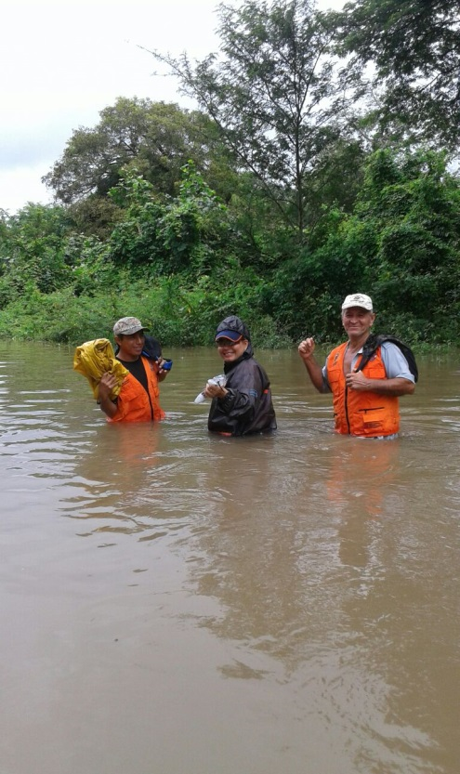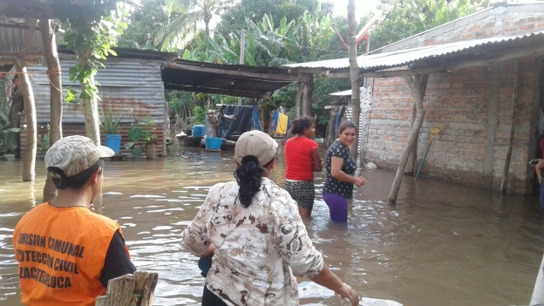





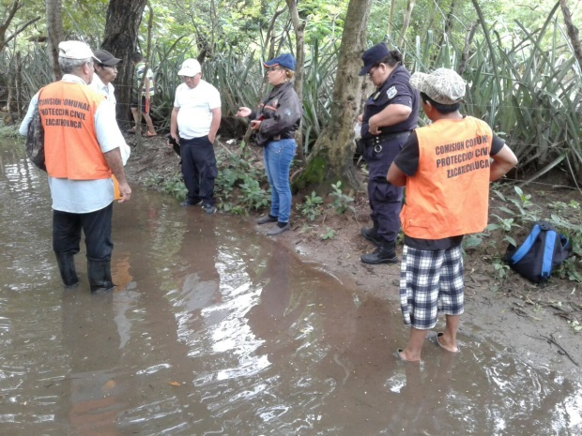



****

**PLAN INVERNAL**

** MUNICIPAL PARA RESPONDER A EVENTOS DERIVADOS DE LA EPOCA LLUVIOSA 2018**

****

|  |  |  |
| --- | --- | --- |
| **1.** | **SITUACION** |  |
|  | 1.1 General |  |
|  | 1.2 Particular |  |
| **2.** | **ESCENARIO DE INTERVENCION** |  |
|  | 2.1 Eventos Hidro-meteorológicos |  |
|  | DESLIZAMIENTOS |  |
|  | INUNDACIONES |  |
|  | ESCENARIO DE SEQUIA |  |
| **3.** | **MISION DEL PLAN** |  |
| **4.** | **EJECUCION DEL PLAN** |  |
|  | 4.1 Objetivo del Plan |  |
|  | 4.2 Alcance del Plan |  |
|  | 4.3 Concepto de Operaciones |  |
|  | 4.4. Organización de la Respuesta |  |
|  | 4.4.1 . Área de Ejecución |  |
|  | 4.4.2 Estrategia de Respuesta para los Escenarios Previstos: |  |
|  | 4.4.3 Funciones de las Comisiones Técnicas Sectoriales Según su Competencia |  |
| **5.** | **ADMINISTRACION Y LOGISTICA DEL PLAN** |  |
|  | 5.1 Administración: |  |
|  | 5.2 Logística Interna Operativa |  |
| **6.** | **AREAS DE INTERVENCION DE LA DIRECCION GENERAL DE PROTECCION CIVIL, PREVENCION Y MITIGACION DE DESASTRES** |  |
|  | 6.1 Control de Operaciones |  |
|  | 6.2 Descripción de acciones: |  |
| **7.** | **DIRECCION DEL PLAN** |  |
|  | 7.1 Concepto |  |
|  | 7.2 Responsabilidades generales de la cadena de dirección: |  |
|  | 7.3 Proceso de toma de decisiones |  |
|  | 7.4 Criterios para el Establecimiento de Prioridades de Atención |  |
|  | 7.5 Elección de cursos de acción: |  |
| 8. | **CONTROL DE LAS OPERACIONES:** |  |
|  | 8.1 Evaluación |  |
| 9. | **NIVEL OPERATIVO DE LA EMERGENCIA:** |  |
|  | 9.1 Salas de crisis de las Comisiones Técnicas Sectoriales: |  |
|  | 9.2 Sistemas de Comando De Incidentes |  |
| **10.** | **DE LAS COMISIONES MUNICIPALES DE PROTECCIÓN CIVIL Y COMISIONES TÉCNICAS SECTORIALES** |  |
|  | 10.1 Nivel municipal. |  |
| **11.** | **DISPOSICIONES GENERALES** |  |
|  | 11.1 La Comisión Nacional de Protección Civil, prevención y Mitigación de Desastres, aprobara la actualización del presente plan y su divulgación |  |
|  | 11.2 Dirección General de Protección Civil |  |
| **12.** | **DISTRIBUCION** |  |
| **13.** | **APROBACION** |  |
| **14.** | **ANEXOS** |  |

# 

# SITUACION

## 

## General.

Nuestro Municipio de Zacatecoluca, pertenece al Departamento de La Paz, zona Paracentral de la República; está limitado al Norte por el Municipio de Tepetitan, Guadalupe, al Oriente con Tecoluca, (Depto. San Vicente) y al Poniente con San Juan Nonualco, al Poniente y al Sur con San Luis la Herradura. Está ubicado a una altura de 220 metros sobre el nivel del mar.

En el Municipio los fenómenos naturales, que más nos afectan son las fuertes lluvias que se forman en el Caribe y en el pacifico ocasionan con mayor frecuencia severas inundaciones en la parte baja del Municipio a consecuencias de las cantidades de lluvias que se registran en las partes altas del volcán Chinchontepec, en ocasiones esto trae como consecuencia algunos pequeños deslizamientos en zonas de fuerte pendiente y con un alto grado de erosión.

Los mayores problemas que se originaron, con las tormentas ocurridas en el año 2010-2011, fueron severos daños por Inundación, deslizamientos, desprendimientos de Tierra, flujos de lodo ocurridos por las intensas lluvias, además la formación de grietas, cárcavas, azolvamiento y desbordamientos en los ríos San Antonio del Sector Marranitos y Acumunca del Sector los Nilos y Sapuyo.

**INICIO DE EPOCA LLUVIOSA**

|  |  |
| --- | --- |
| **Zona** | **Inicio E poca LL** |
| Occidente | Del 5 al 15 mayo |
| Centro | Del 10 al 20 de Mayo |
| Oriente | Del 20 al 31 de mayo |

***1.2. Particular****:*

**PERSPECTIVAS HIDROLÓGICAS**

|  |  |  |  |  |  |  |
| --- | --- | --- | --- | --- | --- | --- |
| **PERSPECTIVA DE LLUVIA Mayo-Agosto 2018,El Salvador** | | | | | | |
|  | 1981-2010 | pronostico | Anomalía | Probabilidades(%) | | |
| mm | mm | % | BajoBajo | Normal | sobre |
| Mayo | 213 | 245 | 14 | 25 | 35 | 40 |
| Junio | 322 | 313 | -9 | 30 | 40 | 30 |
| Julio | 289 | 275 | -5 | 30 | 40 | 30 |
| Agosto | 307 | 301 | -2 | 35 | 40 | 25 |
| Mayo-Julio 2017 | 825 | 830 | 0.5 | 25 | 45 | 30 |
|  |  |  |  |  |  |  |

|  |
| --- |
| Temporada ciclones tropicales 2018 Pacífico Nor-oriental:  normal  16 ciclones: y 8 tormentas tropicales. Promedio 1970-2011  Temporada Ciclones Tropicales 2018 g México.,  Caribe y Atlántico: Arriba del promedio |

**AGUA SUBTERRÁNEA**

Podría mantenerse la tendencia a la reducción progresiva de nivel freático hasta un nivel inferior al de los 5 años previos. No es posible establecer si se alcanzará un record, debido a que se tienen series de tiempo cortas.

Afectación principal: disminución en la disponibilidad de agua subterránea, que es aprovechada a través de captación de manantiales, pozos excavados y perforados.

**ESCENARIO DE INTERVENCION**

**2.1 EVENTOS HIDROMETEOROLÓGICOS**:

**2.1.1 TORMENTAS ELECTRICAS:**

Estas tormentas se producen cuando dos masas de aire, una fría y otra caliente chocan generando descargas eléctricas, visualmente mediante un relámpago y audible mediante los truenos. Productos de estas tormentas cada año fallecen personas al ser impactadas por los rayos

Daños Físico: Coeficiente de Riesgo Bajo

Daños a la salud: Coeficiente de Riesgo Alto por el impacto a la persona; y Coeficiente de Riesgo Bajo por que el número de personas es limitado

Daños a las líneas vitales: Coeficiente de riesgo medio, porque el daño es temporal

Daños a la infraestructura productiva: Coeficiente de riesgo bajo.

**CRECIMIENTO REPENTINO DE RIOS Y QUEBRADAS:**

Dado la existencia de la cantidad de cuencas y sub cuencas hidrográficas en nuestro municipio, se considera un riesgo debido a que las personas transitan con frecuencia por ríos o quebradas que están crecidos y que podrían presentar una crecida repentina.

**Daño Físico:** Coeficiente de riesgo Bajo.

**Daños a la salud:** Coeficiente de riesgo Alto por el impacto a la persona; y Coeficiente de Riesgo Bajo por que el número de personas expuestas es limitado, a menos que las personas no acaten las indicaciones preventivas.

**Daño a las líneas vitales:** Coeficiente de riesgo de bajo a medio, por crecidas que podrían afectar obras de paso y calles secundarias interrumpiendo el transito; coeficiente de riesgo bajo porque la crecida pueda afectar postes que suspenda el servicio de energía eléctrica.

**Daño a la infraestructura productiva:** Coeficiente de riesgo de medio a alto al presentarse lluvias de moderadas a intensas y de manera prolongada

**LLUVIAS CONVECTIVAS Y FOCALIZADAS:**

Son aquellas lluvias que se presentan de manera súbita, focalizada, muy intensa y de corta duración, pudiendo provocar, desbordamiento de ríos de corto recorrido, deslizamiento, inundaciones en áreas urbanas por obstrucción o limitada capacidad de los drenajes.

Dependiendo de la exposición.

**Daño Físico:** Coeficiente de riesgo Alto.

**Daños a la salud:** Coeficiente de riesgo Medio

**Daño a las líneas vitales:** Coeficiente de riesgo de bajo a medio

**Daño a la infraestructura productiva:** Coeficiente de riesgo de bajo a medio

**VIENTOS RAFAGOSOS Y ARREMOLINADOS:**

Son vientos de gran velocidad con movimientos circulatorios ascendentes que se presentan de manera discontinua y en algunos casos se pueden producir remolinos, pueden generar destrucción de techos frágiles, botar árboles y vallas publicitarias.

**Daño Físico:** Coeficiente de riesgo medio a Alto.

**Daños a la salud:** Coeficiente de riesgo Bajo

**Daño a las líneas vitales:** Coeficiente de riesgo es medio

**Daño a la infraestructura productiva:** Coeficiente de riesgo bajo

## DESLIZAMIENTOS.

La combinación de la saturación de agua en los suelos, el tipo de suelos, la topografía y litología, como al uso inapropiado de los suelos del país son factores que contribuyen a la inestabilidad de taludes y laderas, los cuales generan susceptibilidad a que se produzcan los diferentes tipos de movimientos de laderas, derrumbes, desprendimientos, Flujos de lodos y Escombros, Afectando personas, líneas Vitales , Infraestructura, Viviendas y cultivos.

**Daño Físico: Coeficiente de riesgo Alto**

**Daños a la salud: Escenario de Riesgo Alto;** por que el número de personas expuestas es elevado; sin embargo, los flujos de lodo o escombros generados por los deslizamientos pueden provocar traumatismos tales como contusiones, heridas y fracturas diversas.

**Mortalidad:** Escenario de riesgo Medio, debido al número de posibles víctimas, especialmente si el deslizamiento ocurriera en un área densamente poblada y de concentración de viviendas, pudiéndose dar por efecto directo del movimiento de tierra o por destrucción de viviendas o estructuras, con el correspondiente colapso o derrumbamiento sobre personas y bienes. Al igual que los terremotos influye la hora del suceso. El número de víctimas es más alto en las viviendas cuando el evento es de noche, sin embargo el área comprometida es limitada y por ende también sus efectos.

**Daño a las Líneas Vitales:** escenario de riesgo Medio, en afectación en Agua potable y alcantarillado. Debido a ruptura de tuberías de acueductos y alcantarillados con la consiguiente contaminación del agua; interrupción del servicio de las instalaciones de tratamiento de agua e inutilización de las mismas, o déficit en calidad y cantidad del suministro. Dicha interrupción podrá ocasionarse por movimientos de tierra, en los cuales hay destrucción por agrietamiento, colapso o daño físico. Debido a las evacuaciones o traslados de población hacia otra comunidad, se puede sobrecargar la demanda de servicios públicos y alterar significativamente la demanda de los mismos, en calidad y cantidad.

**Energía eléctrica:** Escenario de riesgo medio a alto en un área puntual en donde se presente el deslizamiento.

**Telecomunicaciones**: Escenario de riesgo elevado en un área puntual en donde se presente el deslizamiento.

**Transporte: Escenario de riesgo elevado en un área delimitada.**

Colapso del tráfico por obstrucción, daños parciales o totales de carreteras y caminos vecinales o tramos de la misma, evacuaciones desordenadas, falta de coordinación en el ordenamiento del tráfico, escombros sobre las vías (árboles, postes, ripio, etc.) y falta de vías alternas.

**Daño a la infraestructura productiva**

**Sector Agropecuario: Escenario de riesgo Alto.**

se prevén problemas con la producción de alimentos, en algunos casos el movimiento de tierra podría generar inundaciones secundarias en caso de ríos, quebradas o canales bloqueados por escombros o deslizamientos, pudiendo afectar cultivos, situación que no es frecuente.

**Sector Bancario, Turístico y comercial:** Escenario de riesgo bajo

Se pueden ver afectados por efectos de conectividad en aquellos casos en donde la proximidad al deslizamiento pueda comprometer las instalaciones.

### INUNDACIONES:

Es la ocupación por parte del agua de zonas que habitualmente están libres de esta por desbordamiento de río o quebradas, por lluvias torrenciales, por subidas de las mareas por encima del nivel habitual, por tsunamis, etc.

**Daño Físico: Escenario de Riesgo Medio.**

Dado el pronóstico sobre la base de las perspectivas climáticas y debido al potencial riesgo de afectación por desbordamiento en las zonas bajas de las cuencas hídricas será común observar serios daños, dependiendo de la morfología y tipo de suelo de la cuenca. Así como en zonas de vocación agrícola donde los niveles de agua podrían permanecer muchas semanas, incluso meses dependiendo de la pendiente, drenaje y grado de absorción del terreno en las zonas anegadas.

En la zona de los deltas que forman los ríos, por el aumento del caudal y el choque con el Estero de Jaltepec se generan los desbordamientos y las inundaciones.

En las zonas urbanas por obstrucción de canaletas y drenajes, se provocan inundaciones.

**Daño a la salud:** Riesgo medio a alto

En las inundaciones las implicaciones de salud pueden ser de diferente grado.

En los desbordamientos e inundaciones se generan problemas de saneamiento ambiental, al generarse contaminaciones en las letrinas aboneras, se contaminan los pozos de agua, pudiendo generar enfermedades cutáneas, gastrointestinales y respiratorias.

**Mortalidad:** Escenario de riesgo medio**.**

Debido al número de muertes, si la inundación ocurre en una área densamente poblada y de concentración de viviendas.

**Morbilidad:** Escenario de riesgo medio.

En cuanto al incremento de enfermedades de la piel, infecciones gastrointestinales, personas lesionadas y se evidencia un incremento en la población de vectores.

**Daño a las líneas vitales**

**Infraestructura vial**: Escenario de riesgo medio con tendencia a alta. El municipio cuenta con una red vial primaria y secundaria, por sus características de ubicación en algunos puntos podrían ser afectados por las inundaciones**.**

**Agua potable y alcantarillado:** Escenario de riesgo de medio con tendencia a alto.

Será frecuente observar contaminación de pozos y yacimientos con las aguas de las inundaciones, que desbordarán letrinas, pozos ciegos y aún sistemas de alcantarillado. En ocasiones se apreciará una interrupción del suministro de agua, al obstruirse los sistemas de recolección de los acueductos por el material que arrastra el cauce aumentado de los ríos. En otras puede presentarse destrucción en las instalaciones, la bocatoma o las tuberías de conducción. La suspensión del suministro eléctrico puede generar fallas en los sistemas de bombeo de agua potable

**Energía Eléctrica:** Escenario de riesgo medio a alto en un área puntual en donde se presente la inundación

**Telecomunicaciones**: Escenario de riesgo medio a alto en un área puntual en donde se presente la inundación

**Transporte**: Escenario de riesgo medio con tendencia a alto.

Colapso del tráfico, falta de coordinación en el ordenamiento del tráfico; daños en las vías, grietas, colapso de puentes, escombros sobre las vías (árboles, postes, ripio, etc.).

**Daño a la infraestructura productiva.**

**Sector Agropecuario: Escenario de riesgo medio con tendencia a alto.**

Se estima que las inundaciones pueden dañar los cultivos y plantaciones, dependiendo del tiempo en que ocurran, y aunque es posible preservar los centros de acopio y almacenamiento, al destruirse los cultivos podría presentarse una escasez a mediano o largo plazo, ya que una vez terminadas las reservas no habría forma de reponer las existencias.

**Sector Comercial: Escenario de riesgos medio.**

Se ven afectados indirectamente sobre todo cuando se dan problemas en la conectividad y suspensión de servicios públicos. Salvo en aquellos casos en donde la proximidad a la zona de inundación pueda comprometer la estructura física de sus instalaciones.

**ESCENARIO DE SEQUIA:**

Utilizando las perspectivas climáticas, de Mayo a Agosto de 2018 y el programa agroclimático CROPWAT. V8, se simulo la siembra de un cultivo hibrido de maíz de ciclo medio (110-115 días), en un suelo Franco-Arenoso con una capacidad de retención de agua de 140 mm en capacidad de campo, la siembra se fijó para la última semana de mayo que es cuando los agricultores por lo general inician sus siembras. Se simulo para seis lugares del país, en donde hay datos climatológicos históricos para calcular la Evapotranspiración de referencia (ETO) y del cultivo.

**Para la Zona Oriental** Cuenta con la necesaria cantidad de agua para comenzar la siembra en primera semana de mayo, en la tercera semana del mes de julio, podría presentarse requerimientos débiles y ligeros de agua en el suelo, el cultivo podría ser afectado.

**RECOMEDACIONES:**

Es de vital importancia para los agricultores, captar el agua de las primeras lluvias, en la medida de las posibilidades con métodos artesanales de baja tecnología y técnicas agrícolas apropiadas tales como fosas de infiltración, pozas o represas en la parte alta de las quebradas, reservorios para cosecha de agua, etc.; La cual servirá para el riego de los cultivos durante los periodos secos significativos o se presenten lluvias deficitarias o sea por debajo del promedio normal.

**Daño Físico: Escenario de riesgo de medio a alto.**

**IMPACTO EN LOS SUELOS**

Durante el primer trimestre se prevé perdida de humedad por la evapotranspiración, que conlleva la desertificación, perdida de fertilidad de los suelos.

**IMPACTO EN LOS CULTIVOS**

- Estrés generado por el déficit de humedad en los suelos, situación que afecta la producción en cifras considerables

- Pérdida de la cosecha

- Incremento de plagas.

**DAÑO A LA SALUD: RIESGO MEDIO (EN EL SECTOR SALUD)**

Considerando el pronóstico de la perspectiva climática elaborado por el **MARN,** puede traer como consecuencia una reducción en el suministro continuo de agua domiciliar, la reducción del ciclo biológico de vectores, el favorecimiento de los ciclos de vida y vías de transmisión de agentes biológicos; y el deterioro del medio ambiente que propiciaría el aparecimiento de vectores y enfermedades asociadas a estos.

En atención a lo planteado anteriormente el MAG deberá propiciar condiciones que contribuyan a aumentar la Resiliencia de los sistemas agropecuarios, ecosistemas forestales y sector piscícola, ante los efectos por amenazas, en este caso por la sequía, como consecuencia del fenómeno de El Niño durante el primer trimestre del 2018, mediante la elaboración y ejecución de un Plan Contingencial específico para la atención de las familias afectadas.

De igual manera las autoridades del Sistema Nacional de Salud deberán mantener los mecanismos de vigilancia permanente a fin de propiciar el control de la situación epidemiológica del Municipio.

**MEDIDAS PARA EL BUEN USO DEL AGUA**

**CONSIDERACIONES:**

I.- Si nuestro Municipio no cambia su cultura y conducta en el uso del agua en actividades productivas, comerciales, residenciales y sociales, en el contexto del Cambio Climático y del cíclico ¨Fenómeno del Niño¨, podríamos llegar a condiciones de agotamiento del recurso agua para responder a las necesidades de sobrevivencia de la población salvadoreña.

II.- Debemos enfocarnos en medidas prácticas que nos permitan un uso más eficiente del recurso agua, para reducir su desperdicio o consumo innecesario y para mejorar la infiltración del agua lluvia. Hacer uso de técnicas de cultivo que reduzcan la cantidad necesaria de agua; sembrar especies vegetales rentables que requieran menos cantidad de agua o especies que sean resistentes a sequías. También deberán tomarse medidas para la captación, preservación de agua lluvia y optimizar el manejo de cuencas.

III.- El tipo de medidas mencionadas, para que tengan una aplicación efectiva requieren un esfuerzo de sensibilización, orientación, educación y elaboración de normativas apropiadas, considerando que se trata de una situación de amenaza para la seguridad de toda actividad económica, productiva y social.

IV.-Las medidas o prácticas, deberán responder al criterio de promover el cambio de cultura de la sociedad salvadoreña y a un trabajo de carácter interinstitucional, intersectorial y multidisciplinaria para mejorar la eficiencia del uso del recurso agua en cuanto a consumo, uso y re-usó, infiltración, captación, ahorro y cuido.

V.- Se debe procurar medidas tendientes a resolver la distribución del agua donde sea necesario, que garantice la seguridad alimentaria y procurar estabilidad de precios en los alimentos de consumo de canasta básica.

VI.- La consecución de estas medidas requiere la participación de tod@s y de las instituciones de Gobierno Central y local; así como la participación fuerte de la empresa privada y de las organizaciones de la sociedad civil. En razón de ello, el Sistema Nacional de Protección Civil, Prevención y Mitigación de Desastres, es el instrumento jurídico articulador con que cuenta el Estado salvadoreño para la ejecución de las medidas integradas para reducir las vulnerabilidades y fortalecer las capacidades de nuestro Municipio, ante el ENOS y el Cambio Climático.

Con base a estas consideraciones en el marco del presente Plan Invernal 2018 se establecen estas medidas a implementarse en todo el Municipio, siendo necesario establecer un concepto que permita que las responsabilidades y acciones de las diferentes instituciones se coordinen y apunten en el mismo propósito estratégico de implementar medidas que optimicen el uso del recurso agua y que las Comisiones Municipal y comunales de Protección Civil desarrollen en el Municipio, las medidas que establece la guía. Por lo cual iniciamos con una descripción de las responsabilidades institucionales.

**1.- RESPONSABILIDADES INSTITUCIONALES**

Los Planes sectoriales de cada Institución permitirán la integralidad de la acción del Estado para reducir las vulnerabilidades ante el ENOS, la Variabilidad y Cambio Climático.

1. **MINSAL**

Identificar los impactos en el área de salud y definir los lineamientos y acciones para proteger la salud, la calidad de agua y garantizar la seguridad alimentaria.

1. **MARN**

Establecer los lineamientos que considere pertinentes de acuerdo al Plan Nacional Hídrico y la Política Nacional de Cambio Climático u otras normas que consideren necesarias para tal efecto.

1. **MAG**

Definir lineamientos y acciones sobre cultivos, técnicas de riego, conservación de suelos, manejo de cuencas y todo lo que consideren pertinente y necesario de acuerdo a sus facultades.

1. **MINEC**

Definir lineamientos para mantener la estabilidad de los precios y la oferta más adecuada de productos, así como medidas para los acaparadores. Todo lo que considere necesario y pertinente de acuerdo a sus facultades

1. **ANDA** y resto de Instituciones

Definir los lineamientos y acciones de acuerdo a sus facultades y competencias legales

**2.- MEDIDAS A IMPLEMENTAR EN LAS INSTITUCIONES PÚBLICAS**

1. Colocar recipientes para captar el agua lluvia
2. Usar el agua lluvia captada para regar jardines, lavar vehículos, lavar los utensilios de limpieza, lavar sanitarios, etc. y reducir con ello el gasto innecesario de agua potable.
3. Los Jefes de Recursos Humanos a través del Comité de Seguridad y Salud Ocupacional de las diferentes instituciones, deberán vigilar el buen manejo del agua captada y servida, para evitar los problemas con el dengue.
4. El Ministerio de Salud y de Educación, deberán mantener campañas de orientación para educar en el uso apropiado del agua lluvia captada, para evitar que se convierta en un factor de transmisión de enfermedades como el dengue, etc.
5. En los parques públicos de las ciudades y zonas verdes, deberá regarse en horas nocturnas y buscar métodos de riego que optimicen el uso del agua.
6. Se recomienda que todo parqueo público deberá tener áreas que permitan la infiltración y a mediano plazo, deberá sustituirse el pavimento totalmente impermeable por un suelo con técnicas de construcción que permitan que sea permeable.
7. Tomar medidas de uso eficiente del agua y orientar al personal a que no la malgaste. Entre otras medidas, reparar las fugas de agua, reducir la capacidad de los tanques de agua de los servicios sanitarios, cerrar bien los grifos, etc.

**3.- MEDIDAS A IMPLEMENTAR POR PARTE DE LOS GOBIERNOS MUNICIPALES**

1. En todo terreno rural que sea ladera deberá promoverse que se hagan zanjas que permitan la captación de agua lluvia y permitir así, mayor infiltración de agua, así como también se deberá promover que se realicen medidas de conservación de suelo.
2. En las cuencas altas de ríos, se deberán hacer pozas (micro-presas para retener el agua) y desarrollar medidas de conservación de las pozas existentes.
3. En las zonas verdes y espacios públicos de las ciudades procurar sembrar árboles, privilegiando especies que retengan el agua.
4. Las municipalidades deberán establecer normativas para que los negocios que se dedican a lavar vehículos, talleres, comedores y otros; no tengan un gasto excesivo e inadecuado del agua potable.
5. Promover que los propietarios de terrenos que tengan nacimientos de agua deben protegerlos y no permitir que se sequen: reforestar, que no haya basura ni se contaminen con uso de detergentes, lejías, evitar que se acumulen plásticos, latas y que no haya letrinas cerca que los contaminen.
6. Promover la construcción de reservorios de agua, particularmente en zonas agrícolas y en zonas de incidencia de incendios.

**4.- MEDIDAS A IMPLEMENTAR POR PARTE DEL SECTOR PRIVADO**

1. Tomar medidas para captar el agua lluvia.
2. Los parques o áreas de jardín, deberán regarse en horas nocturnas y buscar métodos de riego que optimicen el uso del agua.
3. En todo terreno rural inclinado o que sea ladera, deberá abrirse zanjas para la captación de agua, permitir que se infiltre el agua y tomar medidas de conservación de suelo.
4. Cambiar los tanques de los servicios sanitarios por tanques ahorradores de agua o tomar acciones para reducir la cantidad de agua que utilizan dichos tanques.
5. En la medida de sus posibilidades instalar plantas de tratamiento para reusar el agua.
6. A los negocios que se dedican a lavar vehículos, se les recomienda tener depósitos de captación de aguas lluvias.

**5.- MEDIDAS A IMPLEMENTAR POR LAS FAMILIAS EN SUS VIVIENDAS**

1. Recolectar agua lluvia y manejarla adecuadamente para que no sea fuente de larvas de zancudos.
2. Reusar el agua para regar jardines o para oficios domésticos.
3. Regar jardines de noche.
4. No USAR piscinas portátiles.
5. Reparar los grifos y las fugas de aguas, usar tanques ahorradores de agua en los sanitarios o regular la cantidad que utilizan
6. Si su propiedad tiene nacimientos de agua deben protegerlos y no permitir que se sequen: reforestar, que no haya basura ni se contaminen con uso de detergentes, lejías, evitar que se acumulen plásticos, latas y que no haya letrinas cerca que los contaminen.
7. Colaborar con todas las indicaciones que reciban por parte de las municipalidades u otras autoridades referentes al cuido del agua

6.- La Dirección General de Protección Civil será responsable de elaborar los mecanismos de seguimiento de la ejecución de las medidas que se implementarán a través de las Comisiones Municipales y Comunales; así como de incorporar al trabajo de las Comisiones cualquier otra medida que se deriven a consecuencia de los planes institucionales.

La Dirección General de Protección Civil activará cualquier Comisión Técnica Sectorial en caso que sea necesaria.

7.- Cada Institución deberá asignar recursos para el cumplimiento de los propósitos del Plan de Acción.

# MISION DEL PLAN:

Las Instituciones que integran el Sistema Nacional de Protección Civil, Prevención y Mitigación de Desastres y las establecidas en el Plan Municipal de Protección Civil , actuando efectiva y eficientemente en las estructuras de las Comisiones del Sistema Nacional de Protección Civil, ejecutarán acciones coordinadas de intervención para responder a los efectos adversos derivados de la época lluviosa 2018, desde el mes de Mayo hasta la finalización de la época lluviosa 2018, en todo el territorio nacional con la finalidad de proteger la vida de las personas, reducir los daños personales y materiales, por medio de dispositivos de prevención, protección, auxilio, búsqueda, rescate y seguridad; principalmente en aquellos lugares identificados con mayor exposición a amenazas y grado de vulnerabilidad.

# EJECUCION DEL PLAN:

## 4.1. Objetivo General

Brindar asistencia a toda la población que puede verse afectada durante el periodo lluvioso del año 2018, con énfasis en las familias que habitan en condiciones de riesgo, causados por los eventos Hidro-meteorológicos, a través de la estructura y los diferentes niveles del Sistema Nacional de Protección Civil, Prevención y Mitigación de Desastres, la cual se logra mediante la coordinación interinstitucional, intersectorial y multidisciplinaria, que permita ejecutar una estrategia de preparación y respuesta dirigida a proteger sus vidas, sus bienes materiales y los del estado.

**Lineamientos Específicos**:

Mantener el mecanismo de comunicación por **medio del sistema de Alerta temprana** a travez de la Comisión Municipal y Comisiones Comunales de Protección Civil para alertar sobre las amenazas Hidro-meteorológicas, a fin de anticiparse a su ocurrencia para reducir su impacto.

Mantener la coordinación interinstitucional a fin de atender de forma efectiva las necesidades de la población afectada a través de las Comisiones Técnicas Sectoriales de acuerdo al Plan Municipal de Protección Civil.

La Dirección General de Protección Civil Prevención y Mitigación de Desastres, vigilará la elaboración o actualización del Plan Municipal y Comunales, en concordancia con el presente Plan Invernal

# 4.2 ALCANCE DEL PLAN:

El presente Plan de Contingencia, una vez aprobado y actualizado, tiene como alcance todo el periodo que dura la época lluviosa 2018, a fin de atender en todo el Municipio de manera eficiente y efectiva, las emergencias generadas por los fenómenos Hidrometeorológicos. Este Plan Municipal es de obligatorio cumplimiento y se ejecutará a través de las estructuras y niveles del Sistema Nacional de Protección Civil, Prevención y Mitigación de Desastres.

# 4.3. Concepto de Operaciones

La Dirección General de Protección Civil Prevención y Mitigación de Desastres para el periodo lluvioso, comprendido de mayo a noviembre, coordinará el Sistema Nacional de Protección Civil a través del Sistema para el Manejo y Control de Operaciones de Emergencia, la ejecución del presente Plan. La actuación de las Comisiones del Sistema, será descentralizada teniendo la obligación de actuar de inmediato ante la presencia de un evento adverso y en la medida que sea necesario recibirá el apoyo del nivel inmediato superior.

**4.4. Organización de la Respuesta**

Para efectos del presente Plan el **CENTRO DE OPERACIONES DE EMERGENCIA MUNICIPAL,** durante el período del invierno se organizará de acuerdo a las necesidades, a fin de mantener un registro, control y supervisión de las operaciones e incidencias de las situaciones provocadas por la época lluviosa.

La organización para responder a las emergencias derivadas de la época lluviosa 2018 se ajusta a lo establecido en el componente de respuesta del Plan Municipal de Protección Civil.

**Responsabilidad:**

A nivel Municipal la responsabilidad de coordinar corresponde a el **Sr. Alcalde Municipal Dr. Francisco Salvador Hirezi** en coordinación con las Instituciones que conforman la CMPC y que son parte del Sistema, la actuará de manera descentralizada será responsabilidad de cada nivel del mismo, atender oportunamente los eventos que se presenten en su jurisdicción y establecer el funcionamiento del Sistema de manejo y control de operaciones que considere necesarios debiendo informar de inmediato al nivel Departamental y al COE Nacional; y cuando las circunstancias lo ameriten, hacer los requerimientos de apoyo.

**(En esta parte agregar responsabilidades de las Instituciones que integran las CMPC para el manejo de información y acciones dentro del COE Municipal)**

**4.4.2.** **Área de Ejecución**

Esta área será la que ejecutará directamente las acciones de respuesta.

Integración.

Esta área en el nivel Municipal está constituida por las Comisiones Técnicas Sectoriales integradas por las Instituciones del Sistema Nacional de Protección Civil, Prevención y Mitigación de Desastres, según el siguiente cuadro:

|  |  |
| --- | --- |
| **COMISION TECNICA** | **COORDINADA E INTEGRADA POR** |
| **TÉCNICA-CIENTÍFICA** | Unidad Ambiental Municipal: Unidad de gestión de Riesgo, y la Técnico de PC. |
| **SERVICIOS DE EMERGENCIA** | Cuerpo de bomberos: Cruz Roja Salvadoreña y Comandos de Salvamentos. |
| **SEGURIDAD** | Policía Nacional Civil: Destacamento Militar  N° 9, Cuerpo de Agentes Municipales (CAMZ), |
| **SALUD** | Ministerio de Salud: Hospital Nacional Santa Teresa, ISSS. |
| **LOGISTICA** | Destacamento Militar N°9, Alcaldía Municipal. |
| **INFRAESTRUCTURA Y SERVICIOS BASICOS** | Alcaldía Municipal: en Coordinación con el MOP. |
| **ALBERGUES** | Ministerio de Educación, MINSAL, Alcaldía Municipal,(instituciones de Apoyo) Casa de la Cultura, AMUVIZ , AEPROZA y Lider Comunal. |

Esta estructura deberá estar conformada en cada uno de los diferentes niveles del sistema a excepción del comunal, la cual podrá contar con responsables de áreas o integrar brigadas según sea el caso.

**Conducción**

Cada Comisión Técnica Sectorial está coordinada por la institución rectora de acuerdo a la competencia legal, experticia o área de trabajo definida en el plan Municipal.

d) Responsabilidad:

Ejecutar las acciones de preparación y respuesta, según sus competencias y lo establecido por el Plan Municipal, manteniendo los canales adecuados de coordinación intersectorial e interinstitucional.

e) Funciones específicas:

Las funciones específicas de cada Comisión Técnica se encuentran en los planes Sectoriales respectivos los cuales deberán ser actualizados en base a los lineamientos establecidos en el presente plan.

## 4.4.3 Estrategia de Respuesta para los Escenarios Previstos:

La respuesta se fundamenta en la conducción jerárquica desde el Centro de Operaciones de Emergencia municipal.

Debido a que no se puede determinar los puntos específicos en donde se presentaran los impactos dadas las características del tipo de lluvia, por las previsiones climáticas, la estrategia para responder será la activación del Sistema Nacional de Protección Civil, Prevención y Mitigación de Desastres a través de la CMPC

La activación del COEM se basa en la organización de las Comisiones Técnicas Sectoriales definidas desde el Plan Municipal de Protección Civil y las áreas de intervención descritas en los Planes de las Comisiones Técnicas Sectoriales, basado en la coordinación interinstitucional, intersectorial y multidisciplinaria, respetando las competencias institucionales; para lo cual los se deberán nombrar responsables para cada una de las siete áreas Técnicas Sectoriales.

Respecto a la Sequía y afectaciones al Sector Energético, se implementaran los lineamientos establecidos por las entidades rectoras.

A continuación se describe la manera en como cada área realizará su intervención, al momento de presentarse un evento adverso en la época lluviosa 2018.

**4.4.4 FUNCIONES DE LAS COMISIÓNES TÉCNICAS SECTORIALES SEGÚN SU COMPETENCIA:**

**AREAS DE INTERVENCION DE LA COMISION TÉCNICA CIENTÍFICA**

Coordinación: Observatorio Ambiental, del Ministerio de Medioambiente y Recursos Naturales.

**Funciones:**

1. Proporcionará información oportuna a la Dirección General de Protección Civil, cuando se determine que un evento Geológico o hidrometeorológico constituye amenaza para el país.
2. A partir de la existencia de un evento hidrometeorológico mantendrá un monitoreo constante a fin de realizar proyecciones y cálculos sobre probables áreas de impacto
3. Proporcionará al Director General de Protección Civil, así como al Centro de Operaciones de Emergencia, criterios técnicos y científicos para apoyar las declaratorias de alertas.
4. La determinación de amenaza hidro-meteorológica será definida en reunión de trabajo con la presencia de representantes del Observatorio ambiental del MARN, AUPRIDES, UAT de la Dirección General de Protección Civil, Depto. de Operaciones/DGPC y la Dirección General

**COMISION SERVICIOS DE EMERGENCIA**

Coordinación: **CUERPO DE BOMBEROS**

**Funciones:**

1. En base a evaluación preliminar identifica y prioriza las acciones a realizar.
2. Deberá coordinar y ejecutar las operaciones de primera respuesta en situaciones de desastre o emergencias, de acuerdo a lo establecido en los procedimientos y protocolos del Manual de procedimientos estándar de operación en búsqueda, rescate y Atención pre-hospitalaria de Emergencia con el Cuerpo de Bomberos
3. Determinar los requerimientos de asistencia externa para realizar las operaciones de búsqueda y rescate en las primeras 24 horas de ocurrido el evento generador.
4. Coordinar y ejecutar las operaciones de evacuación.
5. Establecer y/o apoyar el sistema de comando de incidentes
6. Coordinar todas las acciones que no estén al alcance por falta de recursos.

**COMISION DE SEGURIDAD**

Coordinación: **Policía Nacional Civil.**

**Funciones:**

1. Establecer regulaciones, controlar y contribuir a la prevención de accidentes de tránsito, mediante servicios de patrullajes y retenes en las vías.
2. Mantener o restablecer el orden público y la seguridad ciudadana, previniendo actos delictivos en los albergues temporales y las áreas afectadas.
3. Contribuir al mantenimiento del orden y la calma en la población al momento de la distribución de la asistencia humanitaria.
4. Apoyar en los sitios donde se realicen operaciones de búsqueda y rescate en el acordonamiento de las zonas.
5. Proporcionar seguridad durante el traslado y distribución de asistencia humanitaria a la población afectada.
6. Mantener un dispositivo de vigilancia en los sitios en donde se almacena la asistencia humanitaria.
7. Aislamiento de zonas Afectadas
8. Regulación del tráfico vehicular.
9. Coordinar las acciones de apoyo con Cuerpo de Agentes Municipales y Fuerza Armada.

**COMISION TECNICA DE SALUD**

Coordinación: **Ministerio de Salud (Unidad Comunitaria de Salud Familiar)**

**Funciones:**

1. De acuerdo al informe preliminar del sector identifique y priorice acciones de respuesta.
2. Coordinara la respuesta a las necesidades de salud mediante los servicios hospitalarios y de salud pública a la población afectada.
3. Definir los valores nutricionales y contenidos de la asistencia alimentaría que será proporcionada a la población afectada.
4. Vigilar la calidad de los alimentos proporcionados a la población afectada.
5. Recolectar y analizar la información, facilitar la evaluación de daños y a análisis de necesidades de salud y trasmitir la información al COEM
6. Reforzar las acciones de saneamiento en los lugares afectados.
7. Reforzar el sistema de vigilancia epidemiológica.
8. Definir los criterios para la adquisición de insumos y medicamentos, en el mercado nacional e internacional y/o proveniente de cooperación o ayuda humanitaria nacional e internacional.
9. Proporcionar atención de salud preventiva y de recuperación en salud, en los albergues de emergencia con especial énfasis en la salud mental y valor nutricional de los alimentos.
10. Coordinación con la Alcaldía Municipal, Medicina Legal, Fiscalía el manejo y disposición de cadáveres.
11. Coordinar acciones con instituciones que trabajen en Salud

**COMISION TECNICA DE INFRAESTRUCTURA Y SERVICIOS BÁSICOS.**

Coordinación: **Alcaldía Municipal en Coordinación con MOP**

**Funciones:**

1. De acuerdo al informe de situación del sector o en su momento el informe EDAN, Sectorizar, identificar y priorizar acciones a realizar;
2. Facilitar y dar seguimiento a las acciones de remoción de escombros para posibilitar el reconocimiento de áreas afectadas, el acceso de personal y equipo de emergencia, para las labores de búsqueda rescate y protección a la propiedad, servicios de salud y seguridad en las áreas impactadas por el evento;

Rehabilitar las vías de acceso necesarias para posibilitar el ingreso a la zona de desastre, de personal y equipo de emergencia;

1. Coordinar las acciones de rehabilitación de la infraestructura social básica;
2. Brindar soporte para suplir las necesidades primarias de la población, principalmente las relacionadas con la salud, alimentación, seguridad y albergues, a través del suministro de agua potable, energía eléctrica y otros servicios;
3. Coordinar las acciones de movilización y obtención de recursos financieros para la respuesta, rehabilitación y provisión de los servicios básicos;
4. Mantener una carta de situación actualizada, con la información referida al área de acción.
5. Evaluación de las acciones de respuesta, rehabilitación y provisión de los servicios básicos e infraestructura.
6. Dar seguimiento a la rehabilitación de las vías de acceso; puentes, u otras instalaciones necesarias para la atención de las víctimas del evento.
7. Coordinar la evaluación de daños en la infraestructura de viviendas
8. Apoyar la evaluación y recomendar la evacuación de familias en zonas de riesgo.
9. Coordinación y monitoreo de eventos emergentes y seguridad vial.
10. Identificar posibles vías alternas de comunicación y desplazamiento terrestre previo a la presencia de la emergencia y/o desastre.

**OMISION TECNICA DE LOGISTICA**

Coordinación: **Destacamento Militar N°9**

**Funciones:**

1. Identificar y evaluar la capacidad e infraestructura logística disponible para el desarrollo adecuado de las operaciones de apoyo a la población afectada y a las instituciones que intervienen.
2. Movilizar los recursos identificados como necesarios y que hayan sido solicitados, hacia los sitios donde son requeridos.
3. Apoyar el proceso de identificación de necesidades logísticas de la población afectada y de las instituciones que intervienen.
4. Identificar y clasificar los recursos disponibles para atender la emergencia o desastre.
5. Asesorar la toma de decisiones sobre el tipo y características de los servicios logísticos más apropiados según la circunstancias.
6. Identificar y gestionar ante la Dirección General, la adquisición de recursos necesarios que no estuvieran disponibles.
7. Evaluar las necesidades críticas de la logística y de suministros para determinar los servicios que se requieren (adquisición, almacenamiento y transporte).
8. Establecer sistemas de control de las operaciones logísticas desde el inicio hasta el cierre de las actividades.
9. Aplicar los procedimientos, técnicas y normas para el funcionamiento adecuado de la cadena logística
10. Establecer y manejar los puntos de internamiento de la asistencia humanitaria.
11. Establecer los centros de acopio necesarios para el manejo de la asistencia humanitaria.

**COMISION DE ALBERGUES**

Coordinación: Dirección Departamental de Educación.

**Funciones:**

1. Aplicar del plan sectorial de administración de los albergues según lo establecido en el protocolo definido para la activación de los albergues temporales.
2. Informar de la disponibilidad, ubicación y capacidad de albergues al COEM municipal.
3. Identificar los administradores de los albergues temporales.
4. Mantener actualizada la base de datos sobre los albergues temporales para una emergencia o desastre en un formato estandarizado
5. Llevar e informar el control cuantitativo y cualitativo de la población albergada al centro de operaciones de emergencia.
6. Coordinar con la CTS de infraestructura y servicios básicos, el restablecimiento de ellos en los albergues activados.
7. Coordinar con la CTS logística todos los recursos necesarios para el manejo de los albergues.
8. Coordinar la seguridad con la CTS respectiva para garantizar la seguridad de los albergados.
9. Coordinar con la CTS respectiva la atención preventiva y la asistencia psicosocial en la población albergada.

# 5. ADMINISTRACION Y LOGISTICA DEL PLAN

**5.1. Administración:**

Cuando el Sistema Nacional se active, las instituciones que son parte del mismo, deberán poner al personal necesario para cumplir con las responsabilidades que demanda cada Comisión Técnica Sectorial, según su propio plan sectorial.

**Logística Interna Operativa:**

**En caso de eventos extremos o declaratorios de emergencia nacional se utilizaran fondos de FOPROMID para el funcionamiento de las Salas de Crisis y los COE Municipales. El Director General hará las solicitudes de fondos de acuerdo a los requerimientos de las Comisiones.**

**6.1 Control de Operaciones**

**Objetivos operativos:**

Dirigir la coordinación para facilitar la operación conjunta intersectorial a nivel municipal a partir de una declaratoria de alerta, ante la probable y cercana ocurrencia de un evento adverso o en ocurrencia súbita del mismo que supere la capacidad municipal, a fin de garantizar un control efectivo de las operaciones de respuesta a favor de la población.

Indicadores de cumplimiento:

1. El reporte inicial de situación ha sido entregado
2. Se ha sistematizado toda la información relacionada con la emergencia según los periodos operacionales establecidos
3. Se ha formulado el informe de situación
4. Se han identificado clara y adecuadamente los problemas
5. Se han identificado las prioridades
6. Se han descrito los cursos de acción
7. Se ha establecido seguimiento y evaluación de impacto de los cursos de acción.
8. El nivel político ha sido debidamente informado de la situación.

**Descripción de acciones:**

**Análisis de la situación.**

Hacer una revisión de la misión asignada, revisar si se coordinó la planificación y ejecución de los cursos de acción inter-institucionales.

|  |  |
| --- | --- |
|  | Analizar los resultados de los cursos de acción respecto los objetivos establecidos |
| Cobertura y alcance: | Alcance: Todas las operaciones que se realicen y se coordinen desde el Centro de Operaciones de Emergencia Municipal  Cobertura: Todos los sitios comprometidos en la emergencia |
| Mecanismo de coordinación: | El COEM coordina con la Sala de Crisis de las Comisiones Técnicas Sectoriales de acuerdo con lo establecido en el Manuel de Organización y Funcionamiento del COE-M |
| Recursos necesarios: | Materiales: Los asignados a cada una de las estaciones de trabajo, según la función que desempeñan.  Humanos: El enlace suplente de cada Comisión Técnica y el enlace de la Dirección General de Protección CiviL. |
| Periodo: | Desde su activación, hasta el cierre de la emergencia |
| Contacto: | Coordinador del Centro de Operaciones Tel.2334-7918 |

# 

# DIRECCION DEL PLAN

# Concepto

La dirección establecida para este plan se basa en una estructura coordinada, orientada a la toma de decisiones críticas en los diferentes niveles y de acuerdo con las competencias de cada cual.

Responsabilidades generales de la cadena de dirección:

1. Velará por la continua interrelación de las instituciones con la finalidad de desarrollar efectivamente las acciones de respuesta a los efectos derivados del evento.
2. Vigilar el proceso de toma de decisiones según su nivel de competencia con el objeto entregar la asistencia con oportunidad y sin discriminaciones de carácter desfavorable.
3. Interpretar los resultados de la Evaluación de Daños y Análisis de Necesidades y tomar decisiones de urgencia, basado en la información.
4. Garantizar que el estado de situación se encuentre actualizado a fin de determinar las prioridades y los cursos de acción que se deban llevar a cabo.
5. Determinar la finalización de la fase de emergencia y el inicio de la recuperación.
6. Realizar la evaluación final de la fase de emergencia de acuerdo con su nivel.

**Proceso de toma de decisiones.**

Para la toma de decisiones la Comisión Municipal de Protección Civil se activara, y mantendrá activado el Centro de operación de Emergencia municipal, así como la respectiva Sala de crisis de las diferentes Comisiones Técnicas sectoriales.

**7.4 Criterios para el Establecimiento de Prioridades de Atención:**

**Prioridad I**: Aquella proveniente de las comunidades en donde se excede la capacidad de respuesta y existan condiciones que amenacen gravemente la conservación de vida y la salud de las personas.

**Prioridad II:** Aquella proveniente de las comunidades en donde existan situaciones que comprometan la vida y la salud de las personas sin que se haya excedido la capacidad de respuesta.

**Prioridad III:** Aquella proveniente de las comunidades en donde el nivel de afectación no comprometa la salud y la vida de las personas pero existen serios efectos sobre las líneas vitales.

**Prioridad IV:** Aquella proveniente de las comunidades cuya capacidad de respuesta no haya sido sobrepasada, se encuentre aislados sin presentar riesgo inmediato para la conservación de vida y la salud de las personas.

**7.5 Elección de cursos de acción**:

**Tipo y objetivo de acción:**

Los objetivos del plan de acción del incidente serán establecidos de acuerdo a los escenarios presentados durante el evento y concluirán con el cierre de Operaciones.

**Intervinientes:**

Dependerá del área de operaciones del COEM y los recursos disponibles.

**Coordinación:**

Será asumida de acuerdo al tipo de afectación por las competencias técnicas de las instituciones que integran la CMPC, estableciendo puestos de mando en las zonas de impacto.

**Momento de la acción:**

La atención deberá iniciar a partir de la Declaratoria de Alerta, hasta que finalice la emergencia dependiendo la Magnitud del Evento así se establecerán los periodos operacionales que la CMPC considere convenientes.

**Lugar de la acción:**

El o los sitios donde se realizará la acción según prioridad de Afectación.

**Recursos:**

Según el cuadro de recursos institucionales disponibles en el COEM.

# CONTROL DE LAS OPERACIONES:

Se realizara en tres momentos: Inicial, Continuo y Final lo que significa que se ejercerá durante todas las operaciones; mediante la supervisión que permita una corrección oportuna.

Examinar las operaciones sobre la marcha para asegurar que los cursos de acción están siendo cumplidos. El medio principal para implementar este control será la actividad supervisora de la cadena de dirección; finalmente se hará una Evaluación post evento sobre la base de:

1. Los objetivos operativos para cada área de intervención,
2. Indicadores de cumplimiento,
3. Las acciones definidas para cada área de intervención,
4. La cobertura y el alcance de cada área de intervención,
5. Los mecanismos de coordinación por área de intervención, etc.
6. Mediante las herramientas de control establecidas por la dirección de este Plan.

**8.1 Evaluación**:

Finalizada la intervención, se procederá a la evaluación de las operaciones de apoyo determinando, la eficiencia, eficacia, calidad del servicio, y la capacidad de respuesta, basándose en la información proporcionada por las instituciones y el área de seguimiento y control. Del resultado de esta acción se deberá remitir informe ejecutivo a la Dirección General de Protección Civil, Prevención y Mitigación de desastres.

**9 Nivel operativo de la emergencia:**

Para la administración del presente plan, el Presidente de la Comisión Municipal, con el Apoyo Técnico de Protección Civil, tendrá a su cargo la dirección y control del Centro de Operaciones de Emergencia COEM el cual está integrado por las áreas funcionales siguientes:

1. Area de Comunicaciones
2. Area de Operaciones
3. Área de Decisiones político estratégicas
4. Areas complementarias

De acuerdo al organigrama establecido en este Plan (ver anexo N° )

**Salas de crisis de las Comisiones Técnicas Sectoriales:**

Para supervisar los cursos de acción sectoriales, actuaran según las competencias asignadas en el Plan Municipal en los aspectos siguientes: Gestión operativa y Gestión Logística.

**Sistemas de Comando De Incidentes**: Se podrán establecer los Sistemas de Comando De Incidentes necesarios para la atención de las emergencias los cuales tendrán dentro de sus funciones: Comando, Seguridad, Información pública, Enlace, Planificación, Operaciones, Logística y, Administración y finanzas.

**10**. **De** **las Comisiones Municipales de Protección Civil y Comisiones Técnicas Sectoriales**

Deberán en el más corto plazo, tomar las medidas a fin de implementar los lineamientos contenidos en el presente plan, garantizando la participación activa de todos las instituciones que componen el Sistema, presentes en el municipio.

Actualizar sus respectivos mapas de riesgo particularizando las diferentes amenazas y escenarios de intervención de acuerdo a lo establecido en su respectivo municipio.

**10.1 NIVEL MUNICIPAL.**

**Área de Dirección:**

**Descripción:**

Mediante esta área el Alcalde Municipal, en su calidad de presidente de la CMPC, dirigirá las acciones contempladas en el Plan Municipal de Protección Civil, mediante la coordinación efectiva de la Comisión Municipal de Protección Civil, Prevención y Mitigación de Desastres en situaciones de emergencia o desastres.

**Integración:**

Los titulares de las instituciones que conforman la Comisión Municipal de Protección Civil, conforme a lo dispuesto en el art. 13 de la ley.

**Conducción:**

El Alcalde Municipal, en su calidad de presidente de la CMPC, será el funcionario quien dirija este nivel

**Responsabilidad:**

Administrar las acciones de respuesta que se presenten en sus respectivas jurisdicciones, manteniendo niveles adecuados de coordinación, debiendo informar a la Comisión departamental de Protección Civil.

**Área de Ejecución:**

**Descripción:**

Esta área será la que ejecutara las acciones de respuesta. Se define para este nivel, una organización fundamentada en comisiones técnicas sectoriales que serán activadas de acuerdo con las necesidades del municipio.

**Integración:**

Esta área está constituida por las comisiones sectoriales integradas por las instituciones del Sistema Nacional de Protección Civil, Prevención y Mitigación con presencia en el municipio, las cuales deben ser organizadas de acuerdo con el análisis de las necesidades derivadas de los eventos adversos frecuentes en el municipio y de conformidad con la directriz redactada para tal efecto por la Dirección General de Protección Civil.

**Conducción:**

Cada comisión técnica sectorial esta conducida por la institución coordinadora a nivel Nacional o en su defecto por aquella que tenga un nivel de experiencia y capacidad para su ejercicio.

**Responsabilidad:**

Administrar las acciones de respuesta que se presenten en sus respectivas jurisdicciones, manteniendo niveles adecuados de coordinación debiendo informar al área de dirección.

**11. Dirección General de Protección Civil**

De acuerdo al art.18 de la Ley el Dirección General de Protección Civil someterá a aprobación de la Comisión Nacional el presente plan, además deberá:

1. Socializar el presente componente entre las instituciones del Sistema Nacional de Protección Civil, y deberá en el más breve plazo, promover la formulación de los manuales e instructivos necesarios a fin de que cuenten con herramientas adecuadas para la intervención.
2. Mantener en condiciones adecuadas las instalaciones y el equipamiento del Centro de Operaciones de Emergencia Municipal.
3. Formular un instructivo para facilitar a las distintas instituciones que integran las Comisiones Técnicas el proceso para redactar, validar, aprobar y actualizar sus planes de contingencia institucional.
4. Darle seguimiento a las actividades que se ejecuten en el marco del presente componente.
5. **DISTRIBUCION**

|  |  |
| --- | --- |
| **PRESIDENTE DE LA COMISION MUNICIPAL DE PROTECCION CIVIL 1** |  |
| **DIRECCION GENERAL DE PROTECCION CIVIL 1**  **UNIDAD DE GESTION DE RIESGO MUNICIPAL 1**  **UNIDAD AMBIENTAL MUNICIPAL 1**  **ONGS SOLIDAR SUIZA 1**  **DEPARTAMENTAL DE EDUCACION 1** |  |
| **INSTITUTO SALVADOREÑO DEL SEGURO SOCIAL ISSS ZACATECOLUCA. 1** |  |
| **UNIDAD COMUNITARIA DE SALUD FAMILIAR INTERMEDIA 1** |  |
| **CRUZ ROJA SALVADOREÑA 1** |  |
| **CUERPO DE BOMBEROS 1** |  |
| **CASA DE LA CULTURA DE ZACATECOLUCA 1** |  |
| **DESTACAMENTO MILITAR N° 9 1** |  |
| **POLICIA NACIONAL CIVIL. 1** |  |
| **HOSPITAL NACIONAL SANTA TERESA 1**  **COMANDOSDE SALVAMENTO 1**  **AEPROZA 1** |  |
| **LIDER COMUNAL 1** |  |
|  |  |
| **TOTAL 17** |  |

1. **APROBACION DEL PLAN.**

El presente plan fue actualizado en reunión Ordinaria desarrollada el dia Lunes 23 de Abril del año 2018 junto a los miembros que integran la Comisión Municipal de Protección Civil.

Elaborado y Actualizado por:

**la Comisión Municipal de Protección Civil..**

Apoyo Técnico:

Patricia Lorena Orellana

**Técnico de la Dirección General de Protección Civil.**

Autorizado

Dr. Francisco Salvador Hirezi

**Presidente de la Comisión Municipal de protección Civil,**

**Prevención y mitigación de desastres. de Zacatecoluca.**

**ACTA DE REUNION**

****

C:\Users\ProCivil\Pictures\2017-05-11 9\9 001.tif

**13.-ANEXOS.**

**ORGANIGRAMA FUNCIONAL DEL CENTRO DE OPERACIONES DE EMERGENCIA**

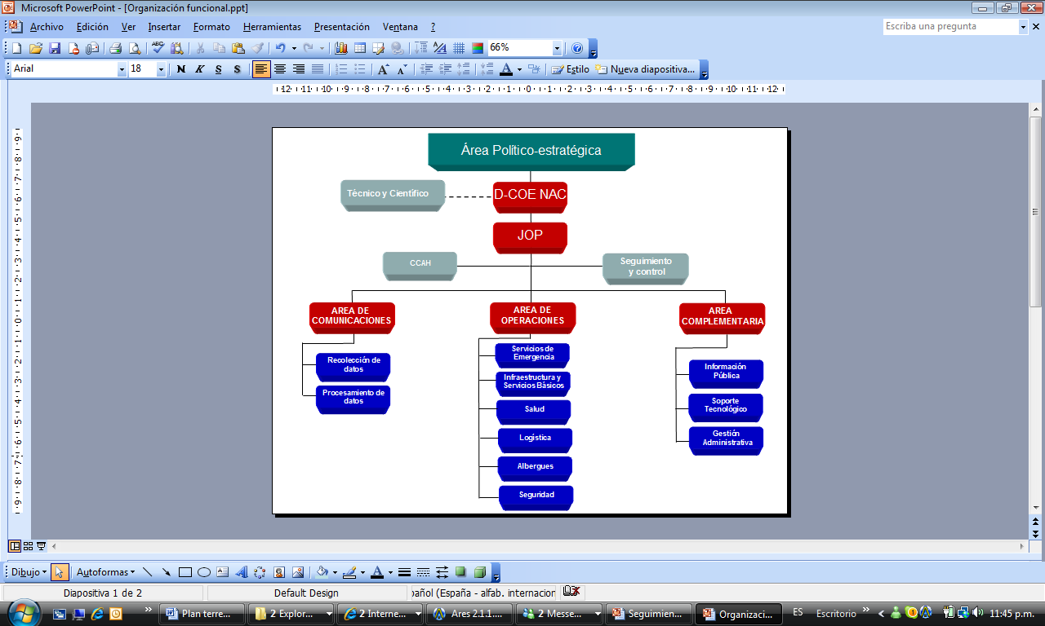

**ORGANIGRAMA DE LAS COMISIONES TÉCNICAS SECTORIALES**

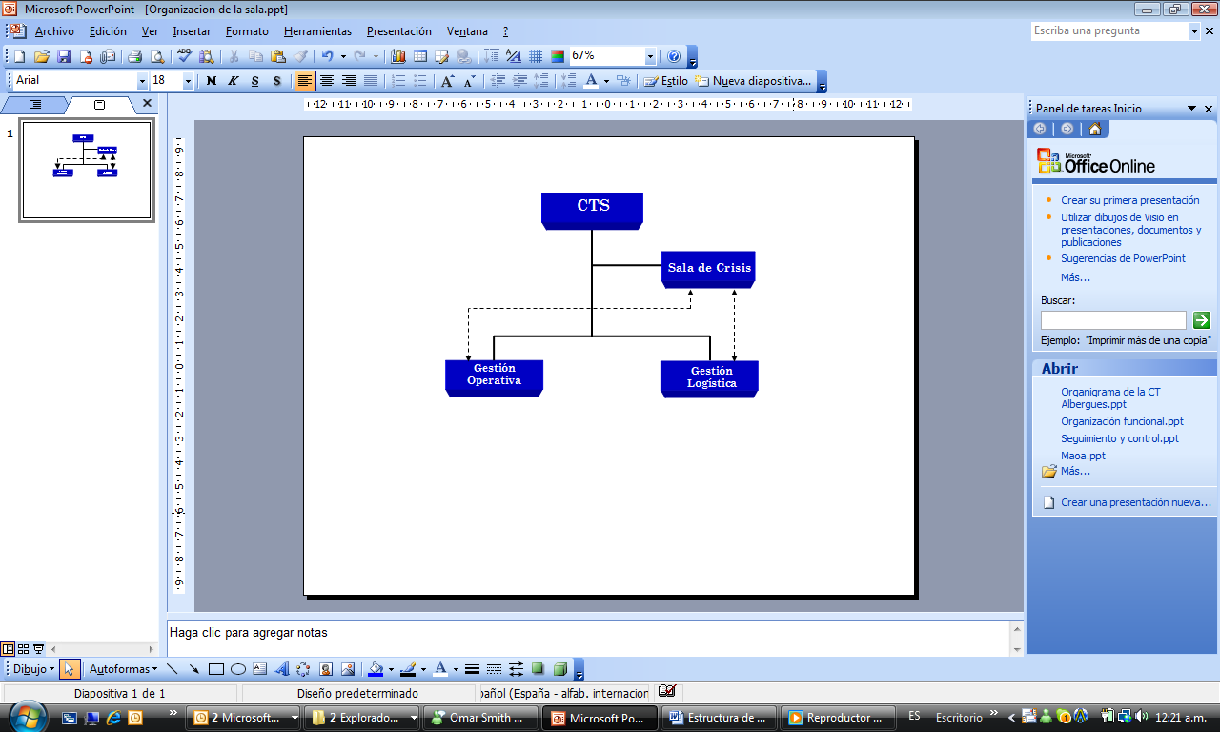

**ORGANIGRAMA DEL SISTEMA DE COMANDO DE INCIDENTES**

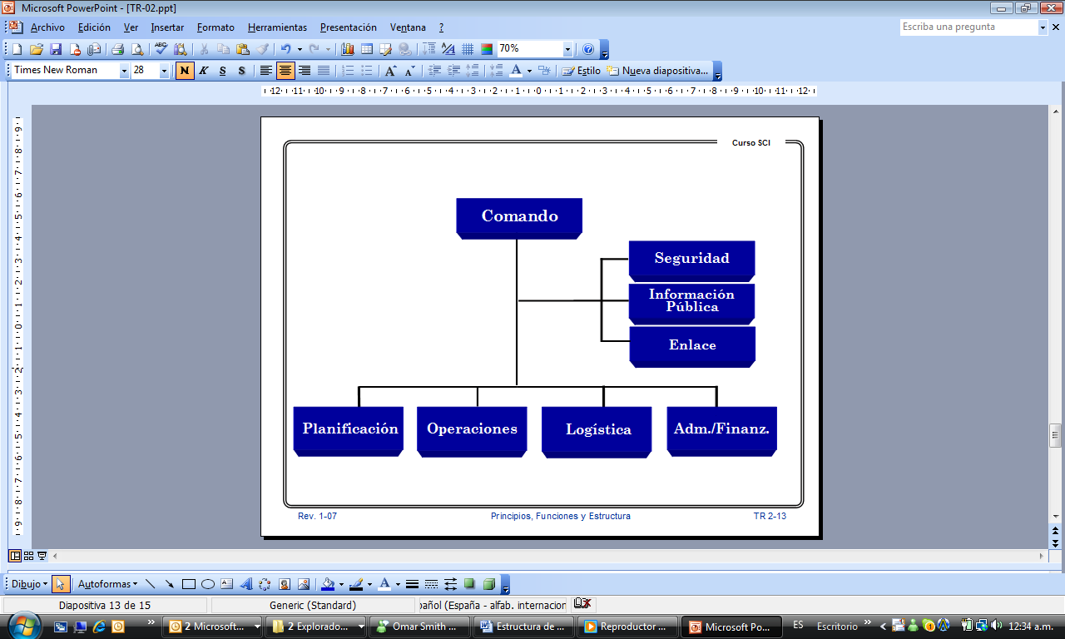

**MEDIDAS PREVENTIVAS:**

**CRITERIOS PARA SOLICITUDES ASISTENCIA HUMANITARIA**

1. Como regla general solamente se entregara asistencia humanitaria a las personas que se encuentren en los albergues habilitados por las Comisiones de Protección Civil
2. Los alimentos se solicitarán A Director General de Protección Civil, Prevención y Mitigación de Desastres por número de personas y censo por género y grupos etarios (de 0 a 3 años, de 4 a 7, de 8 a 12, de 13 a 18, de 19 a 60 y adultos mayores arriba de 60 años, así como personas con discapacidades) estableciendo el tiempo por el cual se mantendrán albergados. Además se deberá precisar cuál es el número de familias en las cuales se agrupan estas personas
3. La Comisión Municipal de Protección Civil deberá elaborar un EDAN y en base a ello hacer la solicitud de asistencia humanitaria. La enviará a la Comisión Departamental, la cual deberá resolver y comunicar a la DGPC lo que no pueda resolver, enviando un nuevo EDAN consolidado. En caso no pueda solucionar la solicitud de una Municipalidad deberá enviar la solicitud original de la Comisión Municipal de Protección Civil con su respectivo EDAN, a la DGPC. En este último caso la DGPC coordinará directamente con el Municipio afectado.
4. La primera respuesta debe ser atendida por la Comisión Municipal de Protección Civil, incluyendo la alimentación, en caso que se vieran agotadas sus posibilidades, procederá a solicitar apoyo a la Comisión Departamental, acompañado de la EDAN respectiva.
5. En casos excepcionales cuando las personas no acepten albergarse pese a que sus viviendas estén inundadas, puede entregarse asistencia humanitaria siempre que la Comisión Municipal de Protección Civil presente una EDAN y censo por género y grupos etarios a la Comisión Departamental de Protección Civil (de 0 a 3 años, de 4 a 7, de 8 a 12, de 13 a 18, de 19 a 60 y adultos mayores arriba de 60 años, así como personas con discapacidades). La alimentación deberá entregarse a cada familia firmando una planilla elaborada para este fin.
6. En ningún caso se enviará asistencia humanitaria si no viene respaldada por el número exacto de personas afectadas, tipo y lugar de afectación, lugar del albergue y toda aquella información pertinente ya mencionada anteriormente en este documento.

**CRITERIOS PARA BODEGA ADELANTADA:**

1. Está bodega estará a disposición de la Comisión Municipal de Protección Civil, para uso de atención de emergencias y siempre deberá comunicar a la DGPC del uso que se realice.
2. Estas bodegas tendrán colchonetas, frazadas y paquetes higiénicos. En el caso de la ropa no se cuenta con existencias permanentes, razón por la cual se podrá asignar en casos especiales determinados por la existencia como por la valoración de las necesidades especiales.
3. Estas bodegas serán inspeccionadas periódicamente por la Secretaría de Inclusión Social conjuntamente con la técnico delegado de la Dirección General de Protección Civil.
4. Se elaborará una normativa de manejo y administración de los insumos alimentarios y no alimentarios para las bodegas bajo la responsabilidad de las Comisión Municipal de Protección Civil.
5. El paquete básico de existencias con el que se abasteceré cada bodega que estará a disposición de la Comisión Municipal de Protección Civil es el siguiente: 125 frazadas (1 frazada por persona), 43 colchonetas (1 colchoneta para 2 personas) y 25 paquetes higiénicos (1 paquete para 1 familia). En cuanto al agua se solicita a cada Comisión Municipal de Protección Civil tener previsto su abastecimiento a través de un plan con la Administración Nacional de Acueductos y Alcantarillados.
6. Sobre las raciones alimenticias se decidirán las cantidades a partir de la declaratoria de Alerta Verde y las magnitudes del riesgo en cada una de las zonas que se van a ver impactadas.
7. De acuerdo al análisis de riesgo establecido entre la Dirección General de Protección Civil y la Secretaría de Inclusión Social abastecer con lo pertinente las bodegas administradas por esta Secretaría.
8. LISTADO DE SITIOS CON SUSCEPTIBILIDAD ANTE INUNDACIONES Y DESLIZAMIENTOS;
9. MAPA DE COMUNIDADES SUSCEPTIBLES A INUNDACIONES Y DESLIZAMIENTOS
10. LISTADOS DE ALBERGUES POR MUNICIPIO.
11. **CLASIFICACION Y DECLARATORIA DE ALERTA.**

**ALERTA VERDE**

Se declarara cuando se tenga la presencia de un fenómeno que por su evolución, comportamiento y características se percibe, dentro de un nivel de probabilidad, con grado de amenaza previa, de la cual pueden considerarse ciertas medidas de protección predeterminadas y específicas que aseguren una condición cautelosa y de vigilancia por la probable y cercana ocurrencia de un evento adverso.

**Implicaciones:**

1. Información para las instituciones de primera respuesta y para la comunidad en general sobre el evento.
2. Coordinación e intercambio de información permanente con las instituciones que generan información técnica y científica
3. La unidad de alerta Temprana de la Dirección General de Protección Civil mantendrá el monitoreó las 24 horas.
4. El Personal de la Dirección General de Protección Civil permanecerán en estado de apresto y alistamiento a cualquier llamado, pudiéndose declarar alerta institucional.
5. Transmitir la Alerta a las Comisiones Departamentales y Municipales de protección Civil.
6. Preparar una posible activación de Centro de Operaciones de Emergencias
7. Verificar con los coordinadores de las Comisiones Tecnicas Sectoriales los recursos disponibles

**ALERTA AMARILLA**

Se declara cuando se mantiene el desarrollo de una amenaza, en la cual se encuentre aumentada en un 50% la probabilidad de afectación por el evento, logrando mayor grado de certeza del peligro que pueda existir.

**Implicaciones:**

1. A partir de esta declaratoria todas las instituciones pondrán los recursos institucionales a disposición para apoyar los planes de las Comisiones Departamentales y Municipales así como ante las Comisiones Técnicas Sectoriales del nivel nacional.
2. Transmitir la información a las instituciones del Sistema Nacional de Protección Civil
3. Información con contenido de Recomendaciones, Acciones del Gobierno a la población en general.
4. Se mantiene la coordinación e intercambio de información permanente con las instituciones que generan información científica sobre el evento.
5. Unidad de alerta temprana de la Dirección General de Protección Civil, intensifica monitoreo sobre el fenómeno indicando áreas de mayor impacto dentro de lo posible.
6. Activación del Centro de Operaciones de Emergencias Nacional.
7. Preparación de Albergues para los afectados.
8. Ejecución de evacuaciones previas o protección en sitio de acuerdo a la necesidad.
9. Se despliegan los recursos disponibles de las distintan instituciones a las posibles areas afectadas
10. Activacion de los COE Departamentales y los Municipales que se determinen.
11. Identificacion de recursos disponibles adicionales (Albergues, Centro de Acopio, Fondos de Emergencias y otros)

**ALERTA NARANJA**

Se activará ante el hecho que se intensifique el riesgo, logrando alcanzar un nivel crítico mayor del 75% teniendo la posibilidad de producir serios daños hasta lograr que se necesite la participación de los grupos de Búsqueda y rescate tal como los estipula el plan

**Implicaciones:**

1. Continuar los procedimientos de evacuaciones preventivas.
2. Activar los grupos de búsqueda y rescate.
3. El Centro de Operaciones de Emergencias continua activado
4. Se incicia la evaluación de daños y analisis de necesidades.

**ALERTA ROJA**

Se activará cuando la magnitud generalizada del evento ha logrado impactar de manera severa hasta producir una situación de desastre, debiéndose aplicar la atención de acuerdo al Plan de Emergencia, disponiendo en un momento dado de todos los recursos que el Estado necesite para dar seguridad y salvaguardar a la población que se encuentre afectada o en situación de riesgo.

1. **CLASIFICACION DE FENOMENOS HIDROMETEOROLOGICOS**

**Considerando sus intensidades así es como se definen sus categorías:**

|  |  |
| --- | --- |
| **TIPO** | **CARACTERISTICAS** |
| DEPRESIÓN TROPICAL | Ciclón Tropical con un máximo de viento sostenido de 64 Km/h |
| TORMENTA TROPICAL | Ciclón Tropical con vientos bien organizados con un máximo entre los rangos de 65 a 117 Km/h inclusive. |
| HURACÁN: | Ciclón Tropical con un máximo de viento promedio superiores a 118 Km/h. Además de especificadas precauciones que deberán de tomarse. |

**Escala e intensidad de los Huracanes**

Esta escala, es mundialmente conocida como Saffir/Simpson (SSH), que es principalmente una estimación a los daños materiales y al potencial de inundación a lo largo de las costas siguiendo su trayectoria.

|  |  |
| --- | --- |
| **TIPO** | **CARACTERISTICAS** |
| I | Vientos de 119 a 153 Km./h daños débiles en estructuras de edificios |
| 2 | Vientos de 154 a 177 Km./h con daños en puertas, ventanales y considerablemente en plantaciones |
| 3 | Vientos de 178 a 209 Km./h, con daños en algunas estructuras, en pequeñas residencias, ventanales y destrucción de mobiliarios |
| 4 | Vientos de 210 a 249, daños más extensivos en viviendas |
| 5 | Vientos superiores a 249 Km/h. Techos completamente destruidos en residencias y edificios |

**14. MAPA DE ZONA DE RIESGOS POR INUNDACION DEL MUNICIPIO.**

**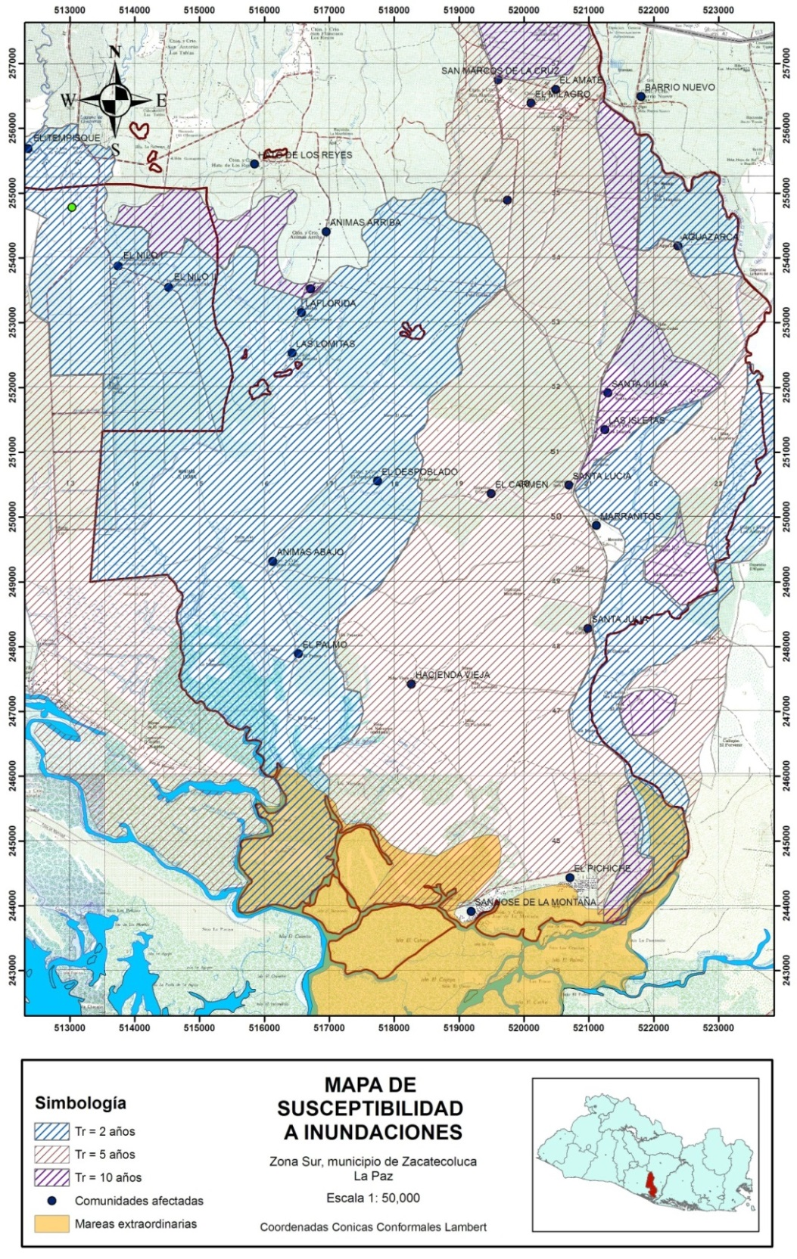1. MAPA DE SUPSECTIBILIDAD POR INUNDACION.**

**MAPA DE SUBSEPTIBILIDAD POR DESLIZAMIENT0**

**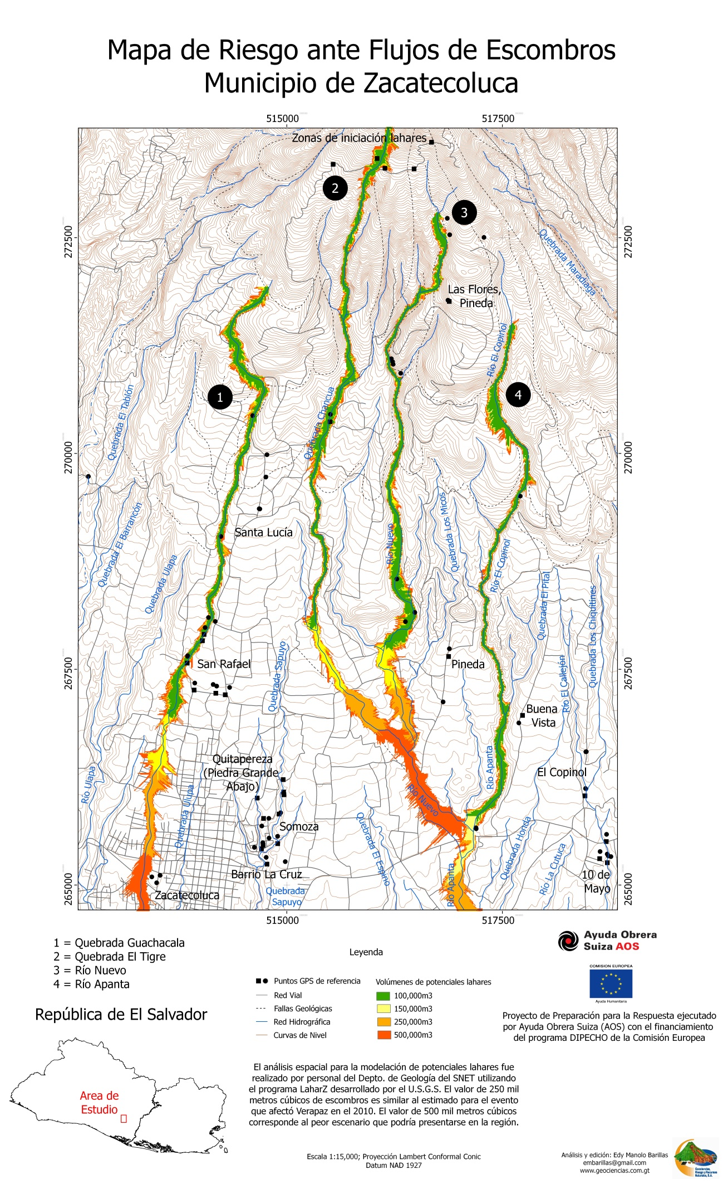**

MAPA GENERAL DEL MUNICIPIO DE ZACATECOLUCA DEPARTAMENTO DE LA PAZ

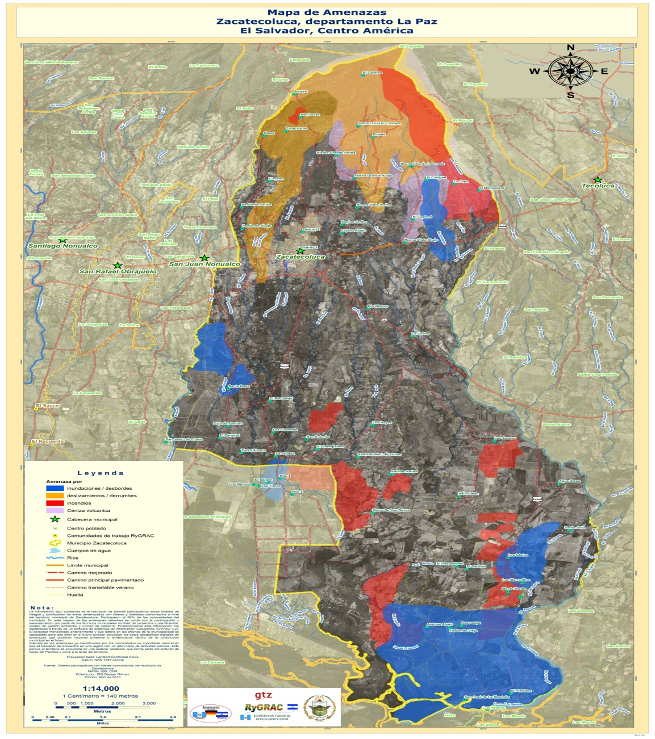

**MAPA DE ALBERGUES TEMPORALES DEL MUNICIPIO DE ZACATECOLUCA.**

**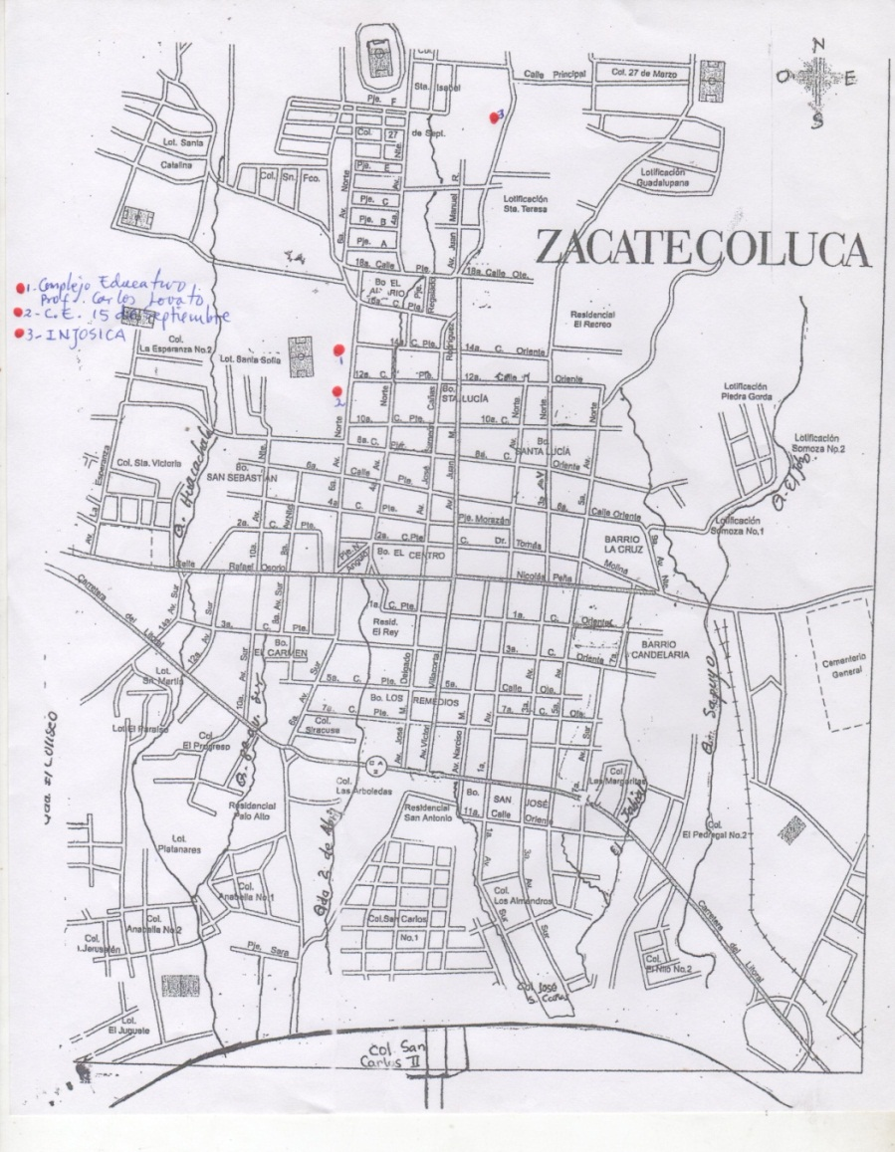**

**SECTOR URBANO**

**Complejo Educativo Profesor Carlos Lobato**

**Centro Escolar 15 de Septiembre**

**Instituto Nacional José Simeón Cañas (INJOSICA**

***MAPA DE ALBERGUES TEMPORALES DEL MUNICIPIO DE ZACATECOLUCA***

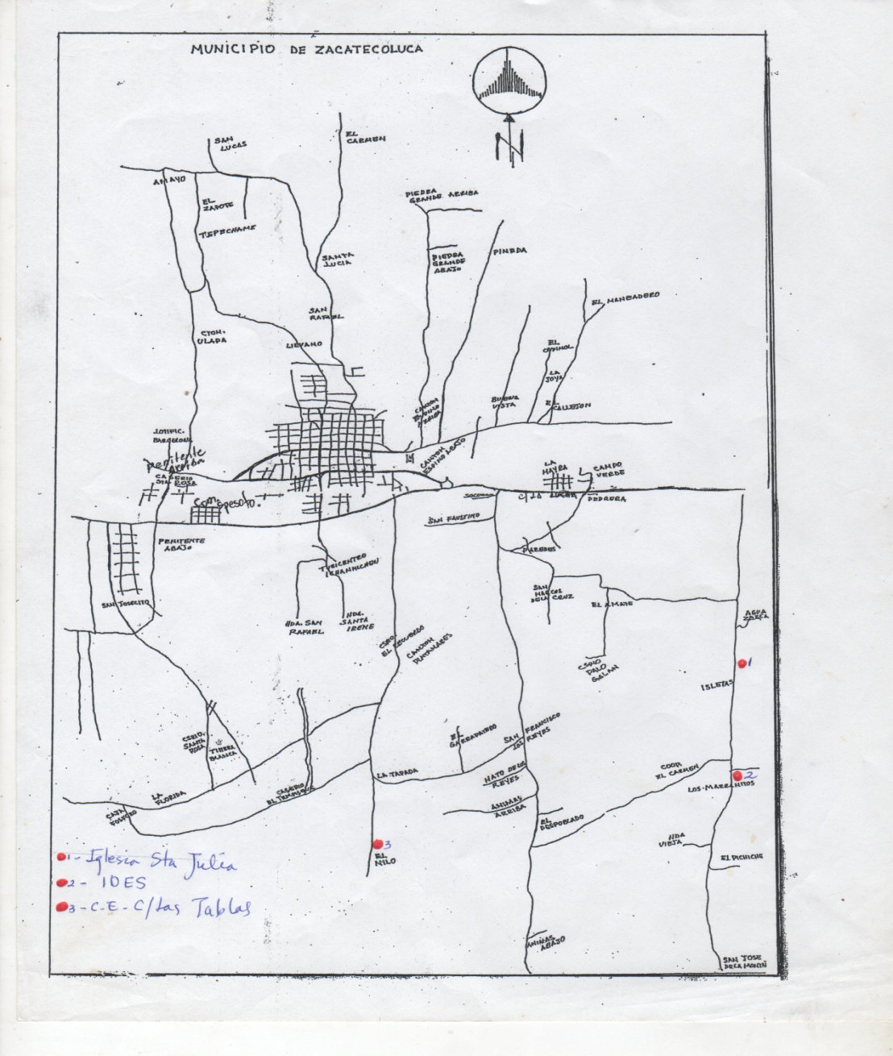

**SECTOR MARRANITOS.**

**Iglesia de Comunidad Santa Julia**

**Local de IDES (Iniciativa para el desarrollo Económico y Social)**

**SECTOR LOS NILOS**

**Centro Escolar las Tablas**

1. **NOMBRE Y UBICACIÓN DE ALBERGUES**

**ALBERGUES DEL MUNICIPIO DE ZACATECOLUCA.**

|  |
| --- |
| **Comisión Municipal de Protección Civil de Zacatecoluca, La Paz** |

|  |  |  |  |  |  |  |  |  |  |  |  |  |  |  |  |  |  |
| --- | --- | --- | --- | --- | --- | --- | --- | --- | --- | --- | --- | --- | --- | --- | --- | --- | --- |
| Descripción: Logo_PC | | | | | | | | | | | | | | | | | |
| **Ubicación de Albergues en el Municipio de Zacatecoluca. Departamento de La Paz, Abril, 2018** | | | | | | | | | | | | | | | | | |
| **N°** | **Municipio** | **Dirección** | **Capacidad** | | **Instalaciones** | | | | **Servicios** | | | | | **Nombre del Contacto** | **Teléfono** | **Latitud** | **Longitud** |
| Familias | Personas | Escuela | Casa Camunal | Iglesia | Otros | Agua | Baño | Comunicación | Electricidad | Letrinas |
|  | **ZACATECOLUCA** | Complejo Educativo, Prof. Carlos Lovato | 99 | 299 | X |  |  | X | X | X | X | X | X | Alfredo Benjamin Nuila | 2352-8625- 7742-1020 | 13°30’43.80”N | 88°52’21.5”O |
| Centro Escolar 15 de Septiembre | 30 | 100 | X |  |  |  | X | X | X | X | X | Colomba Marina Parada | 2355-2975- 7058-7017 | 13°30’42.63”N | 88°52’21.61”O |
| Instituto Nacional Jose Simeon Cañas | 75 | 255 | X |  |  |  | X | X | X | X | X | lic. Gerardo Antonio Palacios | 2334-0292. 2334-5420 7959-8783 | 13°31’2.65”N | 88°52’9.24”O |
| Local de (IDES) Sector Marranitos | 10 | 60 |  |  |  | X | X | X |  | X | X | Rosario reyes o con ( ANTONIO JOVEL) | 7285-6149 y 7770-6967 | 13°20’25.40”N | 88°48’31.06”O |
| Iglesia Catolica de Santa Julia Sector Marranitos | 15 | 60 |  |  | X |  |  |  |  |  | X | Felipe Reyes | 7774 - 1175 | 13°23'17.21"N | 88°48'14.81"O |
| Centro Escolar Catarino de Jesus Ortiz | 50 | 113 | X |  |  |  | X | X | X | X | X | Delmi Martinez | 2334-0541- 7084-5764 | 13°30'39.57"N | 88°52'13.86"O |
| Centro Escolar Espiritu Santo | 45 | 125 | X |  |  |  | X | X | X | X | X | Maria Eufemia | 2334- 0723, 7966-5890 | 13°30'36.72"N | 88°58'15.31"O |
| Salon Polideportivo Col.27 de Septiembre | 20 | 75 |  | X |  |  | X | X | x | X | X | Manuel Antonio Carballo | 7815-7431 | 13°31'1.37"N | 88°52"15.38"O |

1. **ZONAS DE RIESGO POR INUNDACION DEL MUNICIPIO.**

|  |  |  |  |  |  |  |  |  |  |
| --- | --- | --- | --- | --- | --- | --- | --- | --- | --- |
| **Municipio** | **Cantón** | **Dirección** | **Latitud** | **Longitud** | **Tipo de\_ Riesgo** | **ZONA** | **Nivel\_de**  **Riesgo** | **No\_de\_**  **Viviendas** | **No. de Personas** |
| Zacatecoluca | El Despoblado | Crio El Despoblado | 13.468397 | -88.853403 | Inundación | Rural | Alto | 30. | 140. |
| Zacatecoluca | Cantón San Marcos de la Cruz Caserío Agua Zarca | Crio Agua Zarca | 13.408681 | -88.792669 | Inundación | Rural | Alto | 25. | 125. |
| Zacatecoluca | Comunidad Las isletas | Crio Las Isletas | 13.408581 | -88.795419 | Inundación | Rural | Alto | 10. | 50. |
| Zacatecoluca | Cantón Las Tablas | Crio Los Gansos | 13.401122 | -88.869092 | Inundación | Rural | Alto | 4. | 12. |
| Zacatecoluca | Cantón Las Tablas | Crio Los Tigres | 13.400325 | -88.868931 | Inundación | Rural | Alto | 11. | 12. |
| Zacatecoluca | Azacualpa | Com Los Marranitos | 13.408647 | -88.794133 | Inundación | Rural | Alto | 5. | 20. |
| Zacatecoluca | El Amate | Crio Lucias Marías | 13.408733 | -88.794781 | Inundación | Rural | Alto | 5. | 30. |
| Zacatecoluca | Cantón Tierra Blanca | Col. El Saigón | 13.568714 | -88.871606 | Inundación | Rural | Alto | 15. | 60 |
| Zacatecoluca | El Amate | Caserío El Amate | 13.409006 | -88.795267 | Inundación | Rural | Alto | 10. | 75 |
| Zacatecoluca | Área Urbana | Col. Santa Isabel | 13.519753 | -88.870492 | Inundación | Urbana | Alto | 4. | 24 |
| Zacatecoluca | El Despoblado | Crio Animas Abajo | 13.466067 | -88.854297 | Inundación | Rural | Alto | 48. | 225 |
| Zacatecoluca | El Socorro | Com Animas Arriba | 13.467436 | -88.852992 | Inundación | Rural | Alto | 18. | 90 |
| Zacatecoluca | Agua Zarca | Com. El Carmen | 13.408308 | -88.796331 | Inundación | Rural | Alto | 6. | 30. |
| Zacatecoluca | Las Tablas | Com. El Garrapatero | 13.406694 | -88.871014 | Inundación | Rural | Alto | 8.000000 | 40 |
| Zacatecoluca | El Amate | Col. El Milagro Amate | 13.408900 | -88.795581 | Inundación | Rural | Alto | 15.000000 | 75 |
| Zacatecoluca | Las Tablas | Com. El Milagro Nilo 1 Nuevo Oriente | 13.402258 | -88.869992 | Inundación | Rural | Alto | 114.000000 | 458 |
| Zacatecoluca | Las Tablas | Com El Milagro Nilo 2 | 13.402122 | -88.868772 | Inundación | Rural | Alto | 25.000000 | 150 |
| Zacatecoluca | San Jose de La Montaña | Crio El Pichiche Taipei | 13.406053 | -88.792622 | Inundación | Rural | Alto | 172.000000 | 610 |
| Zacatecoluca | Cantón Azacualpa | Com. Hacienda Vieja | 13.407556 | -88.796683 | Inundación | Rural | Alto | 37.000000 | 142 |
| Zacatecoluca | Hatos de Los Reyes | Cantón Hatos de Los Reyes | 13.410628 | -88.847500 | Inundación | Rural | Medio | 12.000000 | 60 |
| Zacatecoluca | Comunidad Las magdalenas | Com. La Magdalena | 13.469594 | -88.852928 | Inundación | Rural | Alto | 18.000000 | 90 |
| Zacatecoluca | Las Tablas | Com. La Tapada | 13.404394 | -88.872542 | Inundación | Rural | Alto | 8.000000 | 40 |
| Zacatecoluca | Cantón Azacualpa | Com. Los Ángeles | 13.407614 | -88.792569 | Inundación | Rural | Alto | 28.000000 | 102 |
| Zacatecoluca | Cantón Azacualpa | Com. Monte Verde | 13.407956 | -88.796236 | Inundación | Rural | Alto | 31.000000 | 124 |
| Zacatecoluca | San Jose de La Montaña | San Jose de La Montaña | 13.405733 | -88.792983 | Inundación | Rural | Alto | 196.000000 | 544 |
| Zacatecoluca | Penitente Abajo | Lotificación San Josecito | 13.488592 | -88.887397 | Inundación | Rural | Alto | 5.000000 | 20 |
| Zacatecoluca | San Marcos de La Cruz | Ct¾n San Marcos de La Cruz | 13.409108 | -88.795964 | Inundación | Rural | Alto | 15.000000 | 60 |
| Zacatecoluca | Cantón San Marcos de la Cruz | Com. Santa Julia | 13.408833 | -88.795103 | Inundación | Rural | Alto | 35.000000 | 140 |
| Zacatecoluca | Tierra Blanca | Com. Tempisque | 13.407664 | -88.874453 | Inundación | Rural | Alto | 27.000000 | 145.000000 |
| Zacatecoluca | Azacualpa | Com. y Crio El Coco | 13.407083 | -88.792436 | Inundación | Rural | Alto | 22 | 78 |
| Zacatecoluca | Col. San Francisco | Col. San Francisco |  |  | Inundación | Urbana | bajo | 6 | 18 |
| Zacatecoluca | Col. Santa Marta | Col. Santa Marta |  |  | Inundación | Urbana |  | 8 | 45 |
| Zacatecoluca | El Amate | Crio Palo Galán | 13.408403 | -88.796306 | Inundación | Rural | Alto | 10 | 50 |
|  |  |  |  |  |  |  |  |  |  |
|  |  |  |  |  |  |  |  |  |  |

**ZONAS DE RIESGO POR DESLIZAMIENTO**

|  |  |  |  |  |  |  |  |  |  |
| --- | --- | --- | --- | --- | --- | --- | --- | --- | --- |
| Zacatecoluca | Cantón Liévano | Ct¾n Liévano | 13.522222 | -88.873697 | Deslizamiento | Rural | Alto | 227 | 997 |
| Zacatecoluca | Cantón Ulapa | Crio Ulapa Norte | 13.526158 | -88.886450 | Deslizamiento | Rural | Alto | 255 | 987 |
| Zacatecoluca | El Espino Arriba | Crio. Los Domínguez | 13.509142 | -88.858942 | Deslizamiento | Rural | Alto | 17 | 121 |
| Zacatecoluca | El Espino Arriba | Crio Quita Pereza | 13.511958 | -88.863583 | Deslizamiento | Rural | Alto | 67 | 148 |
| Zacatecoluca | Cantón Tepechame | Ct¾n Tepechame | 13.526117 | -88.871086 | Deslizamiento | Rural | Alto | 50 | 183 |
| Zacatecoluca | Cantón El Copinol | Crio y Comunidad Buena Vista | 13.512711 | -88.829853 | Deslizamiento | Rural | Alto | 42 | 166 |
| Zacatecoluca | Caserío El Callejón | Col. 10 de mayo | 13.512136 | -88.819094 | Inundación. y Desliza. | Urbana | Alto | 42 | 165 |
| Zacatecoluca | Área Urbana | Col. Somoza 1 | 13.507981 | -88.864392 | Inundación. y Desliza. | Urbana | Alto | 113 | 325 |
| Zacatecoluca | Área Urbana | Col. 27 de Septiembre | 13.517944 | -88.871883 | Deslizamiento | Urbana | Medio | 311 | 1244 |
| Zacatecoluca | Área Urbana | Col. Santa Marta | 13.520814 | -88.870231 | Inundación. y Desliza. | Urbana | Alto | 125 | 645 |
| Zacatecoluca | Área Urbana | Col. Somoza 2 | 13.507936 | -88.865008 | Inundación. y Desliza. | Urbana | Alto | 35 | 150 |
| Zacatecoluca | Cantón San Rafael los Lotes. | Ct¾n San Rafael | 13.525369 | -88.868525 | Deslizamiento | Rural | Alto | 16 | 75 |
| Zacatecoluca | Cantón San Lucas | Cantón San Lucas | 13.525742 | -88.870064 | Deslizamiento | Rural | Alto | 77 | 415 |
| Zacatecoluca | Cantón Santa Lucia | Ct¾n Santa Lucia | 13.526178 | -88.869444 | Deslizamiento | Rural | Alto | 40 | 165 |
| Zacatecoluca | Cantón El Copinol | Cantón Pineda | 13.520475 | -88.830928 | Deslizamiento | Rural | Alto | 50 | 210 |
| Zacatecoluca | Cantón Piedra Grande | Cantón Piedra Grande | 13.525528 | -88.868511 | Deslizamiento | Rural | Alto | 41 | 175 |
| Zacatecoluca | Área Urbana | Residencial San Francisco | 13.516903 | -88.874200 | Inundación y Desliza. | Urbana | Medio | 129 | 516 |
|  |  |  |  |  |  |  |  |  |  |

**RED DE OBSERVADORES LOCALES (REPORTE DE NOVEDADES A DIARIO AÑO 2018 11/ABRIL 2018)**

|  |  |  |  |  |  |
| --- | --- | --- | --- | --- | --- |
| **NUMERO** | **COMUNIDAD / CANTON** | **ENCARGADO DEL REPORTE** | **TELEFONO** | **TIPO DE PLUVIOMETRO** | **HORA del Reporte** |
| 1 | Santa Lucia el Carmen | Natividad de Jesús Rodríguez | No tiene | Taylor | 06:00 am – 18:00 hrs |
| 2 | San Rafael los Lotes | Leonardo Alvarado | 7195-0696 | Taylor | 06:00 am – 18:00 hrs |
| 3 | Piedra Grande | Pablo Ruiz | 7529-3035 |  | 06:00 am – 18:00 hrs |
| 4 | San Francisco los reyes | José Ángel Juárez | 7358-8581 | Hellman | 06:00 am – 18:00 hrs |
| 5 | Colonia 10 de Mayo | Ana Asbel Orellana | 7811-4032 | Taylor | 06:00 am – 18:00 hrs |
| 6 | Barrio Nuevo | Juan Carlos Salinas | pendiente | Taylor | 06:00 am – 18:00 hrs |
| 7 | La Esperanza | Antonio | pendiente | Taylor | 06:00 am – 18:00 hrs |
| 8 | Tempisque | Teodoro Mejía | 7039-3795 | Taylor | 06:00 am – 18:00 hrs |
| 9 | Los Tigres | Samuel de Jesús Menjivar | 7373-2675 | Taylor | 06:00 am – 18:00 hrs |
| 10 | Los Gansos | Antonio Corvera | 7108-5098 | Taylor | 06:00 am – 18:00 hrs |
| 11 | Cantón el Amate | Modesto Antonio Ruiz | 7893-7054 | Taylor | 06:00 am – 18:00 hrs |
| 12 | Palo Galán | José Arturo Hernández | 7362-5004 | Taylor | 06:00 am – 18:00 hrs |
| 13 | Caserío Agua Zarca | José Ramiro Cañenguez | pendiente | Taylor | 06:00 am – 18:00 hrs |
| 14 | El Carmen | Reginaldo Ayala | 6162-1000 | Taylor | 06:00 am – 18:00 hrs |
| 15 | Hacienda Vieja | Juan Carlos García | 7647-6492 | Taylor | 06:00 am – 18:00 hrs |
| 16 | Pichiche | Reina Orellana | 7808-1096 | Taylor |  |
| 17 | Santa Julia | Felipe de Jesús Reyes | 7774-1175 | Taylor | 06:00 am – 18:00 hrs |
| 18 | Jardines de la Paz | Juan Ramón Flores | 7959-5554 | Taylor | 06:00 am – 18:00 hrs |
| 19 | Cantón Pineda | Atiliana de la O | pendiente | Taylor | 06:00 am – 18:00 hrs |
| 20 | Ronald Díaz | COEM | 7734-1563 |  | 06:00 am – 18:00 hrs |
| 21 | Raquel Sarmiento | COEM | 7815-6225 |  | 06:00 am – 18:00 hrs |
|  | Patricia Orellana | COEM | 7815-8387 |  | 06:00 am – 18:00 hrs |

**COMISIONES TECNICAS SECTORIALES DE LA CMPCZ.**

|  |  |  |  |
| --- | --- | --- | --- |
| **COMISION TECNICA SECTORIAL** | **COORDINADA POR** | **CARGO INSTITUCIONAL** | **NOMBRE** |
| **Servicios de**  **Emergencias** | Cuerpo de Bomberos  de El Salvador.  Comandos de Salvamento  Cruz Roja | * Jefe de Sección, * Delegado de Comandos de Salvamento * Jefe de Sección de la Cruz Roja. | Isidro Paredes  Vilma Clímaco  Salvador Avendaño |
| **Seguridad** | Policía Nacional  Civil | Enlace del Depto. de Operaciones | Inspector Regis Omar Joachin Sanchez |
| **Salud** | Ministerio de Salud | Director de Unidad de Salud. | Dr. Mauricio Linares |
| **Infraestructura y**  **Servicios Básicos** | Alcaldía Municipal | Síndico Municipal | Prof. Manuel Antonio Carballo. |
| **Logística** | DM- 9 | Comandante del DM9 | Cnel. Raúl Esteben Cornejo. |
| **Albergues** | MINED | Técnico de la Departamental Educación. | Alexander Cabrera. |

CNI

|  |  |  |  |  |  |  |  |
| --- | --- | --- | --- | --- | --- | --- | --- |
| **DIRECTORIO DE LA COMISION MUNICIPAL DE PROTECCION CIVIL DE ZACATECOLUCA Y TECNICA DE LA DGPC y/ u ONGS** | | | | | | | |
| **NOMBRE** | **INSTITUCION DE PROCEDENCIA** | **CARGO INSTITUCIONAL** | **CORREO ELECTRONICO** | **TELEFONOS** | | | |
| **CEL INSTITUCIONAL** | **FIJO DE OFICINA** | **CEL PERSONAL** | **FIJO DE CASA** |
| **Francisco Salvador Hirezi Morataya** | **ALCALDIA MUNICIPAL** | **Alcalde municipal** | [**franciscohirezi@yahoo.es**](mailto:franciscohirezi@yahoo.es) | **7830-4237.** | **2347-5900** | **0** | **0** |
| **Raquel Sarmiento** | **Unidad de Riesgo** | [**sarmientoayala3@hotmail.com**](mailto:sarmientoayala3@hotmail.com) | **7815-6225** | **2334-7918** | **0** | **0** |
| **Arq. Karla Barrera Alvarado** |  | **Unidad Medio Ambiental** | [**medioambiente.zacatecoluca@gmail.com**](mailto:medioambiente.zacatecoluca@gmail.com) | **7815-5384** | **2334-7906** | **0** | **0** |
| **Prof. Manuel Antonio de Jesús Carballo** |  | **Coordinador del COEM** | [**profecarballo@gmail.com**](mailto:profecarballo@gmail.com) | **7815-7431** | **2334-7900** | **0** | **0** |
| **Lic. Zorina Masferrer** |  | **Concejal y Enlace de la CMPC** | [**zorina.masferrer@gmail.com**](mailto:zorina.masferrer@gmail.com) | **7815-3915** | **0** | **0** | **0** |
| **William Enríquez Cortez** | **Enlace del CAMZ** | **asistentecamz@gmail.com** | **7742-2581** | **2334-2910** | **0** | **0** |
| **Alexander Cabrera** | **MINED** | **Asesor Técnico** | **Shon\_at014@hotmail.com** | **7339-3303** | **2334-0820** | **0** | **0** |
| **Cristo Antonio Valladares Alfonso** | **ISSS** | **Directora de ISSS Zacatecoluca** | **cristo.valladares@isss.gob.sv** | **7749-7219** | **2990-0055** | **0** | **0** |
| **Ana Silvia Garay** | **Educadora en Salud** |  | **7974-2395** | **0** | **0** | **0** |
| **Patricia Lorena Orellana** | **DGPC** | **Técnico Municipal de la DGPC.** | [**porellana@proteccioncivil.gob.sv**](mailto:porellana@proteccioncivil.gob.sv) | **0** | **2334-7918** | **7987-3619** | **2355-1740** |
| **Dr. Alberto Buendía** | **Hospital Santa Teresa** | **Director.** | **doctorbuendia@gmail.com** | **7742-0243** | **2347-1200** | **0** | **0** |
| **Insp. Regis Omar Joachin Sánchez** | **PNC.** | **Inspector Sub-Delegación PNC Zacatecoluca** | **sdzacatecoluca@pnc.gob.sv** | **7070-5216** | **2334-5323** | **0** | **0** |
| **Cnel. José Víctor Gómez González** | **Destacamento DM-9** | **Comandante Destacamento militar DM-9** | **cetransdm9\_@hotmail.com** | **7600-7079** | **2250-0170** | **0** | **0** |
| **Iliana Berali Reyes** | **SOLIDAR (SUIZA Amuviz)** | **Enlace de Solidar Suiza ONGS** | **amuvizzacatecoluca@gmail.com** | **7734-8306** | **2334-1507** | **0** | **0** |
| **Reginaldo Ayala** | **Intersectorial IDES** | **Enlace de la Intersectorial para el apoyo Económico y social. (IDES.)** | **joveljoseantonio@yahoo.com** |  | **0** | **0** | 0 |
| **Roberto Velásquez** | **CRUZ ROJA** | **Jefe de Socorrismo** | **cruzrojasalvadorena.zacate@gmail.com** | **7125-1954** | **2352-7575** | **0** | 0 |
| **Vilma Clímaco.** | **COMANDOS DE SALVAMENTO** | **Delegado para la CMPC** | [**comandoszacatecoluca@hotmail.com**](mailto:comandoszacatecoluca@hotmail.com)**.** | **7369-9997** |  | **0** | 0 |
| **Isidro Paredes** | **BOMBEROS** | **Jefe Estación Zacatecoluca.** | [**estaciondebomberos@gmail.com**](mailto:estaciondebomberos@gmail.com) | **7070-3245** | **2334-1753** | **0** | 0 |
| **Dr. Mauricio Ramírez Linares** | **MINSAL** | **Director de la UCSFI** | **mauriciolinares1@hotmail.com** | **7450- 0367** | **2334-1941**  **24-45** | **0** | 0 |
| **Marisol Díaz** | **Insp. Saneamiento Ambiental.** | **montano.estela9@gmail.com** | **7345-9794** | **2301-8580** | **0** | 0 |
| **Lic. Roberto Antonio Campos Molina** | **CASA DE LA CULTURA** | **Director de Casa de la Cultura.** | **casadezacate@hotmail.com** | **7682-9533** | **0** | **0** | 0 |
| **Juan Ramón Flores** | **LIDER COMUNAL** | **Líder Comunal Zona Costera** | **(Juan\_flores13@yahoo.com)** | 0 | **0** | **7572-3308** | 0 |
| **Yesica Abigail Rivera** |  | **AEPROZA** | **oscarbendeckdiaz1947@hotmail.com** | 2355-6806 | **0** | **7563-6574** |  |
| **Leonardo Alvarado** |  | **Líder Comunal Zona Volcán.** | 0 | 0 | **0** | **7195-0696** | 0 |
|  |  |
| **Lider Comunal** | **7195-0696** |  |  |  |  |  |
|  |  |  |  |  |  |  |  |